

Guía práctica para la publicación de datos tabulares en archivos

CSV



**Contenido elaborado por Carlos de la Fuente García, experto en datos abiertos.**

*Este estudio ha sido desarrollado en el marco de la Iniciativa Aporta, desarrollada por el Ministerio de Asuntos Económicos y Transformación Digital, a través de la Entidad Pública Empresarial Red.es.*

*El uso de este documento implica la expresa y plena aceptación de las condiciones generales de reutilización referidas en el aviso legal que se muestra en:* <http://datos.gob.es/es/aviso-legal>

**Agradecimientos:**

*Por sus contribuciones, sugerencias y su disponibilidad en la elaboración de esta guía a:*

* *Alicia Martínez Domingo (Experta en datos abiertos).*
* *Jorge López Pérez (Data Scientist)*
* *Jorge Cimentada Báez (Research Scientist)*
* *Comunidad Databeers Málaga:*
  + *María Sánchez Gonzalez (Universidad de Málaga).*
  + *David Bueno Vallejo (Ayuntamiento de Málaga)*
  + *Nuria Portillo Poblador (Universitat Politècnica de València)*
  + *Roberto Magro Pedroviejo (Ayuntamiento del Alcobendas)*



2

Índice



01

02

03

04

Introducción 04

El formato de datos tabulares…………………………………………….….…………..06

Diccionarios de datos 09



Pautas generales para publicar archivos **CSV** 14

**P1:** Línea única de cabecera**15**

**P2:** Registro único por fila**18**

**P3:** Nombrado de columnas**21**

**P4**: Estructuras de datos verticales vs

horizontales 23

**P5**: Tratamiento de valores desconocidos**25**

**P6**: Subtotales, totales o agrupamientos**28**

**P7**: Tipificación de datos**31**

**P8**: Estandarización de valores

de los campos 33

**P9**: Campos codificados**35**

**P10**: Campos de texto**37**

**P11**: Campos numéricos**39**

**P12**: Campos con fechas**43**

**P13**: Campos con números

de teléfono 45

**P14**: Campos con direcciones

postales 47

**P15**: Campos con coordenadas

geográficas 49

05

06

07

08

09

Anexo I



Pautas para exportar/importar datos tabulares desde herramientas de

hojas de cálculo a CSV 51

Otras consideraciones sobre archivos CSV ……………………………… … 53

Toolbox para archivos CSV…………………………………….… 54

Dónde encontrar buenos ejemplos de datos en formato CSV ………… 59



Enlaces de interés…………………………………………………………………….………..66

Taxonomías y listas de códigos de uso común…………………………………….67



3

**01 Introducción**

Hoy en día disponemos cada vez de más fuentes de datos a nuestro alcance. Sin embargo, paradójicamente, aun cuando los datos son más asequibles que nunca, las posibilidades de reutilizarlos son bastante limitadas. Los potenciales usuarios de esos datos tienen que hacer frente muchas veces a múltiples barreras que dificultan su acceso y su uso: baja calidad de datos, metadatos escasamente descriptivos y estandarizados, imprecisión de licencias o el uso inadecuado de formatos.

Estas dificultades para reutilizar los datos se mencionan una y otra vez en [varios estudios de referencia como el Open Data Barometer o el Global Open](https://blog.okfn.org/files/2017/06/FinalreportTheStateofOpenGovernmentDatain2017.pdf) [Data Index, y son debidas, en buena parte, al convencimiento inicial de los](https://blog.okfn.org/files/2017/06/FinalreportTheStateofOpenGovernmentDatain2017.pdf) productores de los datos de que lo importante era publicar la mayor cantidad de información cuanto antes sin importar su calidad.

Como consecuencia, los catálogos de datos publican decenas de miles de datasets con deficiencias de calidad que solo pueden ser identificadas después de comenzar el proceso de reutilización, generando una carga de depuración y preparación en muchos casos inasumible para el usuario de datos abiertos. Este hecho produce frustración y perdida de interés en el sector reutilizador afectando a la credibilidad de las instituciones publicadoras y a rebajar considerablemente las expectativas de retorno y generación de valor a partir de la reutilización de datos abiertos.

Por todo ello, y teniendo en cuenta el estado actual de madurez de las iniciativas de datos abiertos, resulta oportuno fortalecer la mejora de la calidad de los datos que se publican. Se inicia con esta guía la publicación de un compendio de pautas recopiladas con el objetivo de orientar a los publicadores en el uso adecuado de formatos y medios de acceso a datos abiertos. En esta ocasión, el foco es el formato CSV que es el más frecuentemente utilizado en la publicación de datos abiertos.

4



**¿Por qué CSV?**

* La forma tabular de los datos es la más habitual en las transferencias e intercambios de información y se produce de múltiples maneras: archivos de datos con columnas delimitadas o campos de longitud fija, hojas de cálculo, tablas HTML, o descargas de tablas de datos SQL, entre otras.
* Se trata del formato más popular y utilizado en el contexto de la reutilización de Datos Abiertos. La mayoría de los recursos disponibles en los catálogos de Datos Abiertos, se encuentran en formato CSV.
* El portal de datos europeo dispone de más de 120 mil conjuntos de datos [en formato CSV, siendo el formato que más abunda en este catálogo de](https://www.europeandataportal.eu/data/datasets?locale=es) [Datos Abiertos.](https://www.europeandataportal.eu/data/datasets?locale=es)
* Por su parte, el catálogo nacional [datos.gob.es](https://datos.gob.es/es/catalogo) cuenta con casi 14 mil datasets en formato CSV, siendo igualmente, el formato mayoritario.
* Es conciso, fácil de interpretar tanto para personas como para máquinas y adecuado para la estructura natural de la mayoría de los datos. Se caracteriza por [contener datos dispuestos en forma de tablas](https://datos.gob.es/es/documentacion/como-generar-valor-partir-de-los-datos-formatos-tecnicas-y-herramientas-para-analizar%20que%20cataloga%20el%20CSV%20como%20un%20formato%20que%20para%20personas%20y%20para%20m%C3%A1quinas%20(hibrido)), donde los campos están individualizados por un carácter separador y los registros por saltos de línea.
* No se requiere ningún software específico para abrir archivos en formato CSV, tan solo es suficiente usar cualquier editor de texto disponible en todos los sistemas operativos.

**Pero…**

* La simplicidad de CSV tiene como contrapartida que el formato no incluye ningún mecanismo para indicar el tipo de datos que hay en una columna o si los valores de ésta deben ser expresados obligatoriamente. Por lo tanto, es propenso a errores como valores ausentes o a la mezcla de diferentes tipos de datos dentro de una columna.
* La solución a estos problemas radica en la aplicación de buenas prácticas en la fase de preparación de conjuntos de datos, la articulación de medidas de control de calidad y la vinculación del archivo de datos tabulares con esquemas que expresen el modelo de datos por medio de metadatos.



5

02**Formato de**

**Datos tabulares**

* Los conjuntos de **datos tabulares** bien organizados se ajustan a un esquema predefinido, son fáciles de manipular, modelar y visualizar, y tienen una estructura específica basada en las siguientes reglas:



• Cada variable es una **columna**.



• Cada observación o registro es una **fila**.



• Cada intersección de fila y columna es una **celda**.



• Cada conjunto de observaciones es una **tabla**.

* **Ejemplo:** Características de coches clásicos1

|  |  |  |  |  |  |  |
| --- | --- | --- | --- | --- | --- | --- |
| marca | año | cilindros | consumo | potencia | aceleracion |  |
|  |  |  |  |  |  |  |
| chevrolet | 1970 | 8 | 18 | 130 | 12 |  |
| chevelle malibu |  |
|  |  |  |  |  |  |
|  |  |  |  |  |  |  |
| buick skylark 320 | 1970 | 8 | 15 | 165 | 11,5 |  |
|  |  |  |  |  |  |  |
| plymouth | 1970 | 8 | 18 | 150 | 11 |  |
| satellite |  |
|  |  |  |  |  |  |
|  |  |  |  |  |  |  |
| amc rebel sst | 1970 | 8 | 16 | 150 | 12 |  |
|  |  |  |  |  |  |  |
| ford torino | 1970 | 8 | 17 | 140 | 10,5 |  |
|  |  |  |  |  |  |  |



1. Adaptación del "Auto MGP Dataset". Disponible en: <https://archive.ics.uci.edu/ml/datasets/auto+mpg>



6



Aunque no hay un estándar oficial para el formato de “valores separados por comas” (CSV, por sus siglas en inglés), el *Internet Engineering Task Force* (IETF) publica el documento de referencia [**RFC4180**](https://tools.ietf.org/html/rfc4180)**.**

 **Características fundamentales:**

* Cada archivo debe contener una sola tabla de datos.
* Cada registro o fila es una línea.
* Todos los registros contienen el mismo número de campos o columnas, al

|  |  |  |
| --- | --- | --- |
| 02 | menos una. |  |
|  |  |

* Opcionalmente, puede haber una primera línea de cabecera que contiene exclusivamente los nombres de los campos.
* Las celdas de una misma columna proporcionan valores para la misma propiedad de las observaciones descritas en cada fila.
* Todos los valores de una misma columna deben ser del mismo tipo de datos (texto, enteros, decimales, fecha, etc.)
* Cada campo está separado del siguiente por un carácter singular: por ejemplo, una coma [“,“], un punto y coma [“;“], un carácter *pipe* [“|”] o un carácter tabulador [TAB].
* Cuando los campos están separados por un carácter tabulador [TAB], el formato de archivo es [**TSV**](https://www.iana.org/assignments/media-types/text/tab-separated-values).
* Alternativamente, los campos pueden tener una longitud fija de caracteres.
* Los valores de los campos que incluyen comillas, comas o retornos de carro deben ir entre comillas.
* Los archivos en formato CSV deben utilizar la codificación de caracteres UTF-8.
* Respecto a los nombres de los archivos, es recomendable utilizar minúsculas con los caracteres de la a-z, los dígitos 0-9 y carácter guion bajo (‘_’) en lugar de espacios en blanco, para asegurar el procesamiento correcto de nombres de archivo tanto en servidores como en aplicaciones cliente.
* Cualquier información que no sea valores de datos, como metadatos, descripciones, comentarios o unidades de medida, deben indicarse de forma anexa al archivo de datos en forma de diccionario de datos.



7



 **Ejemplo de archivo CSV**

▪ Tabla de datos:

|  |  |  |  |  |  |  |  |  |  |
| --- | --- | --- | --- | --- | --- | --- | --- | --- | --- |
|  | marca | año | cilindros | consumo | potencia | aceleracion | |  |  |
|  |  |  |  |  |  |  |  |  |  |
|  | chevrolet |  |  |  |  |  |  |  |  |
|  | chevelle | 1970 | 8 | 18 | 130 | 12 |  |  |  |
| 02 | malibu |  |  |  |  |  |  |  |  |
|  |  |  |  |  |  |  |  |  |
| buick skylark | 1970 | 8 | 15 | 165 | 11,5 |  |  |  |
|  |  |  |  |
|  | 320 |  |  |  |
|  |  |  |  |  |  |  |  |  |
|  |  |  |  |  |  |  |  |  |  |
|  | plymouth | 1970 | 8 | 18 | 150 | 11 | 02 | |  |
|  | satellite |  |
|  |  |  |  |  |  |  |
|  | amc rebel sst | 1970 | 8 | 16 | 150 | 12 |  |
|  | ford torino | 1970 | 8 | 17 | 140 | 10,5 |  |  |  |
|  |  |  |  |  |  |  |  |  |  |

* Archivo en formato CSV :



marca,año,cilindros,consumo,potencia,aceleración

“chevrolet chevelle malibu”,70,8,18,130,12

“buick skylark 320”,70,8,15,165,11.5

“plymouth satellite”,70,8,18,150,11

“amc rebel sst”,70,8,16,150,12

“ford Torino”,70,8,17,140,10.5

03**Diccionarios de Datos**

* El diccionario de datos es un complemento esencial de cualquier conjunto de datos ya que aporta al usuario de los datos información suficiente para procesar y comprender su contenido sin ambigüedad.
* Su propósito es garantizar que la estructura del conjunto de datos se define en términos fácilmente entendibles por los usuarios.
* Cada conjunto de datos publicable debe incluir su diccionario de datos como un documento separado, accesible normalmente mediante una URL desde el punto de descarga del archivo de datos.
* El contenido de un Diccionario de Datos puede ser expresado de diferentes formas, incluso como un archivo de texto que describe el contenido de cada columna del dataset.
* Las características o anotaciones que se expresan en el Diccionario de Datos son las propiedades de las tablas, columnas, filas y celdas que componen el conjunto de datos.
* A continuación, se expone un ejemplo de diccionario de datos expresado como un archivo de texto que puede ser suministrado a través de un servidor Web. Por ejemplo, a través de la URL: <http://example.org/automoviles.csv-metadata.txt.>



9



 **Ejemplo de diccionario de datos expresado como un archivo de texto**

03

Archivo de datos: http://example.org/automoviles.csv

Descripción: Tabla con datos de automóviles clásicos

Publicador: Autor del ejemplo

Columna 1:

Titulo: marca

Descripción: Este campo contiene información sobre la marca y modelo

de cada vehículo.

Tipo de datos: string

Columna 2:

Titulo: año

Descripción: Este campo contiene información sobre el año de

fabricación de cada vehículo.

Tipo de datos: date

Columna 3:

Titulo: cilindros

Descripción: Este campo contiene información sobre el número de cilindros de cada vehículo.

Tipo de datos: integer

Columna 4:

Título: consumo

Descripción: Este campo contiene información sobre el consumo medio de cada vehículo, medido en litros / 100 kms. Tipo de datos: decimal

Columna 5:

Título: potencia

Descripción: Este campo contiene información sobre la potencia de cada

vehículo, medida en CV.

Tipo de datos: decimal

Columna 6:

Título: aceleración

Descripción: Este campo contiene datos sobre la aceleración de cada

vehículo, medida en m/seg2.

Tipo de datos: decimal

10



* Una buena práctica es que el Diccionario de Datos se exprese en un formato procesable, por ejemplo, [JSON](https://www.w3schools.com/js/js_json_intro.asp) o [JSON-LD](https://www.w3.org/TR/json-ld11/), mediante un vocabulario estandarizado que permita definir cada una de las características o anotaciones sobre cada uno de los elementos del archivo de datos.
* En algunas plataformas de Datos Abiertos, por ejemplo, las implementadas con [CKAN](https://ckan.org/), se especifica el Diccionario de Datos como una sección asociada a cada recurso de un dataset.
* Según la [Norma Técnica de Interoperabilidad de Recursos de Información (NTI](https://datos.gob.es/es/documentacion/norma-tecnica-de-interoperabilidad-de-reutilizacion-de-recursos-de-informacion)), la forma de especificar el modelo de datos es utilizando la propiedad “*dct:relation*” en los metadatos de la distribución de los recursos del dataset.

|  |  |  |  |  |
| --- | --- | --- | --- | --- |
| 03 | ▪ Para ajustar los valores de las propiedades es recomendable utilizar un lenguaje claro | | |  |
|  |  |
|  | y conciso, dado que los usuarios finales de los datos no tienen porqué estar | | |  |
|  | familiarizados con los datos. | | |  |
|  | ▪ [W3C recomienda un modelo para datos tabulares y propone un vocabulario para la](http://: https://www.w3.org/TR/tabular-metadata/) | | |  |
|  | [descripción de estas propiedades.](http://: https://www.w3.org/TR/tabular-metadata/) | | |  |
|  | ▪ El vocabulario de W3C es muy exhaustivo, no obstante, hay una serie de | | |  |
|  | propiedades que es recomendable tener en cuenta para cualquier archivo tabular: | | |  |
|  | ▪ | Para las tablas: | |  |
|  |  | ▪ Título de tabla **[“dc:title”]** | |  |
|  |  | ▪ | Descripción **[“dc:description”]** |  |
|  |  | ▪ | Publicador **[“dc:creator”]** |  |
|  |  | ▪ Ubicación del archivo que se describe **[“url”]** | |  |
|  | ▪ | Para las columnas: | |  |
|  |  | ▪ Nombre de columna**[“name”]** | |  |
|  |  | ▪ | Título de columna **[“titles”]** |  |
|  |  | ▪ Descripción**[“dc:description”]** | |  |
|  |  | ▪ Tipos de datos: **["datatype”]** | |  |

▪ Además, es posible anotar por medio del uso de diferentes propiedades, entre otros metadatos, los siguientes: orden de columnas, valores esperados, valores requeridos, valores únicos, claves externas, listas de valores, idiomas de las cadenas, formatos, restricciones, validaciones, instrucciones para la transformación del CSV a otro formato.



▪ A continuación, se expone un ejemplo de diccionario de datos expresado como un esquema en formato JSON que puede ser suministrado a través de un servidor Web. Por ejemplo, a través de la URL: http://example.org/automoviles.csv-metadata.json.



11



 **Ejemplo de diccionario de datos**

**utilizando el formato json-ld**

03

{

"@context": "http://www.w3.org/ns/csvw",

"@type": "Table",

"url": "http://example.org/automoviles.csv",

“dc:description”: “Tabla con datos de automóviles clásicos”

“dc:creator”: “Autor del ejemplo”

"tableSchema": {

"columns": [{

"name": ”identificador",

"titles": ”marca",

”dc:description”: “Este campo contiene información sobre la marca y modelo de cada vehículo”

"datatype": "string" },

{"name": ”annio", "titles": ”año",

”dc:description”: “Este campo contiene información sobre el año de fabricación de cada vehículo”

"datatype": {

“base”: ”date" ,

“format”: “yyyy”}},

{"name": ”cilindros",

"titles": cilindros",

”dc:description”: “Este campo contiene información sobre el número de cilindros de cada vehículo”

"datatype": ”integer" },

{"name": ”consumo", "titles": ”consumo",

”dc:description”: “Este campo contiene información sobre el consumo medio de cada vehículo, medido en litros / 100 kms.”

"datatype": ”decimal" },

{"name": ”potencia", "titles": ”potencia",

”dc:description”: “Este campo contiene información sobre la portencia de cada vehículo, medida en CV.” "datatype": ”decimal" },

{"name": ”aceleracion", "titles": ”aceleración",

”dc:description”: “Este campo contiene datos sobre la aceleración de cada vehículo medida en m/seg2” "datatype": ”decimal"

}}]

}

}

12



* El diccionario de datos que se muestra como ejemplo está asociado al conjunto de datos que se muestra en esta guía.
* Entre otras propiedades, se está describiendo el nombre de cada una de las columnas utilizando la propiedad **"name"**.
* El uso de la propiedad **"title"** sirve para especificar la línea de cabecera de la tabla. La ausencia de esta propiedad indica que la tabla carece de línea de cabecera.
* Este encabezamiento de cada columna puede estar acompañado de un código de

idioma de tal forma que la línea de cabecera se pueda expresar en diferentes 03 idiomas.

* Se usa la propiedad **"datatype"** para describir los tipos de datos en los que se expresa cada valor de la columna correspondiente.
* La propiedad **"description"** permite incluir un texto descriptivo del contenido de cada columna.
* Herramientas como las que se describen en el apartado **“Toolbox para archivos****CSV”** de esta guía, por ejemplo, CSVlint, permiten verificar la consistencia delconjunto de datos comparando el contenido del diccionario de datos y la estructura del archivo de datos.
* Entre otras comprobaciones se puede validar el número de columnas y su nombre, el tipo de valores permitidos, si éstos deben ser únicos o si existen vinculaciones de estos valores con otras tablas (claves externas).



13

04 **Pautas para publicar archivo**

**CSV**

En el siguiente apartado de esta guía se recogen una serie de pautas relacionadas con los aspectos más comunes en la preparación de datos tabulares para su publicación como archivos en formato CSV.

P1-Línea única de cabecera P2-Registro único por fila

|  |  |  |  |  |  |  |  |  |  |  |  |  |  |  |  |
| --- | --- | --- | --- | --- | --- | --- | --- | --- | --- | --- | --- | --- | --- | --- | --- |
|  |  |  |  |  |  |  |  |  |  |  |  |  |  |  |  |
|  |  |  |  |  |  |  |  |  |  |  |  |  |  | ?? |  |
| P4-Estructuras de datos | | | | | | | | | P5-Tratamiento de valores | | | | | | |
| verticales vs horizontales | | | | | | | | |  | desconocidos | | | | | |

AB C 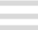

P3-Nombrado de columnas

* **-**

**x =**

P6-Subtotales, totales

o agrupamiento



|  |  |  |  |  |  |  |  |  |  |  |  |  |  |  |  |  |
| --- | --- | --- | --- | --- | --- | --- | --- | --- | --- | --- | --- | --- | --- | --- | --- | --- |
|  |  |  |  |  |  |  |  |  |  |  |  |  |  |  |  |  |
|  |  |  |  |  |  |  |  |  |  |  |  |  |  |  |  |  |
|  | 1 |  |  | 2 |  |  | 3 |  |  |  |  |  |  |  |  |  |
|  |  |  |  |  |  |  |  |  |  |  |  |  |  |
|  |  |  |  |  |  |  |  |  |  |  |  |  |  |
| P7-Tipos de datos | | | | | | | | | P8-Estandarización de | | | | | | P9-Campos codificados |  |
| valores de los campos | | | | | |  |
|  |  |  |  |  |  |  |  |  |  |  |

|  |  |  |  |  |  |  |  |  |
| --- | --- | --- | --- | --- | --- | --- | --- | --- |
| **…ABCD** | | | | | | | **…1234** | **01/12/….** |
| P10-Campos de texto | | | | | | | P11-Campos numéricos | P12-Campos con fechas |
|  | |  |  |  |  |  |  |  |
|  | **1** |  | **2** |  | **3** |  |  |  |
|  | |  | |  | |  |  |  |
|  | **4** |  | **5** |  | **6** |  |  |  |
|  | |  | |  | |  |  |  |
|  | **7** |  | **8** |  | **9** |  |  |  |
|  |  |  | **0** |  |  |  |  |  |
| P13- Campos con números | | | | | | | P14-Campos con direcciones | P15-Campos con coordenadas |
| de teléfono | | | | | | | postales | geográficas |



14



Línea única de

P1 cabecera opcional

|  |  |  |  |
| --- | --- | --- | --- |
|  | ▪ | Las tablas de datos pueden contener, opcionalmente, una y solo una línea de |  |
| 04 |  | cabecera para especificar los nombres de los campos. |  |
| ▪ | A tener en cuenta: |  |

* La existencia de múltiples líneas de cabecera, aunque pueden incrementar la interpretación de los datos para las personas por su expresividad y formato, dificultan el procesamiento para las máquinas, por tanto, cualquier información adicional sobre los datos debe incluirse en la descripción de los mismos utilizando los metadatos apropiados en el Diccionario de Datos.
* **Los nombres de las columnas** que se incluyen en la línea de cabecera son un tipo de anotación o metadato que describe cada columna y **no forma** **parte de los datos**, es decir, no se debe considerar cuando se cuenta el número de filas de datos en una tabla.
* Para nombrar las columnas se deben usar **celdas simples** y en ningún caso, celdas combinadas.
* Hay que tener en cuenta que no existe un mecanismo para discernir automáticamente si el primer registro de un CSV es una línea de cabecera ya que ésta se codifica como cualquier otro registro. Por tanto, es buena práctica especificar la presencia o ausencia de línea de cabecera, a través del diccionario de datos incluyendo la propiedad **“title”.**
* Otra forma de indicar la presencia o ausencia de la línea de cabecera es mediante un parámetro del tipo de contenido cuando el archivo de datos es transmitido vía HTTP, de la forma: **Content-Type: text/csv;header=absent.**



15

04

* **Ejemplo 1**: No usar múltiples celdas de cabecera

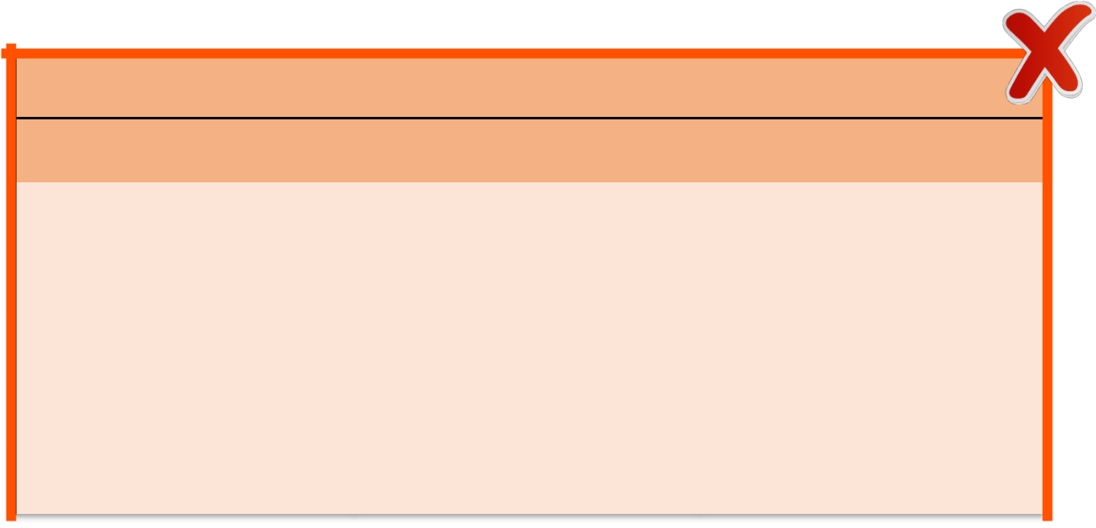

**Datos sobre la de ventas de coches (años 1998 – 1999)**

Unidades expresadas en miles

|  |  |  |  |  |
| --- | --- | --- | --- | --- |
|  | marca | año | ventas_por_año |  |
|  |  |  |  |  |
|  | chevrolet chevelle malibu | 1998 | 2,50 |  |
|  |  |  |  |  |
|  | chevrolet chevelle malibu | 1999 | 2,63 |  |
|  |  |  |  |  |
|  | buick skylark 320 | 1998 | 3,40 |  |
|  |  |  |  |  |
|  | buick skylark 320 | 1999 | 3,57 |  |
|  |  |  |  |  |
|  |  |  |  |  |
|  |  |  |  |  |
|  |  |  |  |  |
|  | marca | año | ventas_por_año |  |
|  |  |  |  |  |
|  | chevrolet chevelle malibu | 1998 | 2,50 |  |
|  |  |  |  |  |
|  | chevrolet chevelle malibu | 1999 | 2,63 |  |
|  |  |  |  |  |
|  | buick skylark 320 | 1998 | 3,40 |  |
|  |  |  |  |  |
|  | buick skylark 320 | 1999 | 3,57 |  |
|  |  |  |  |  |
|  |  |  |  |  |

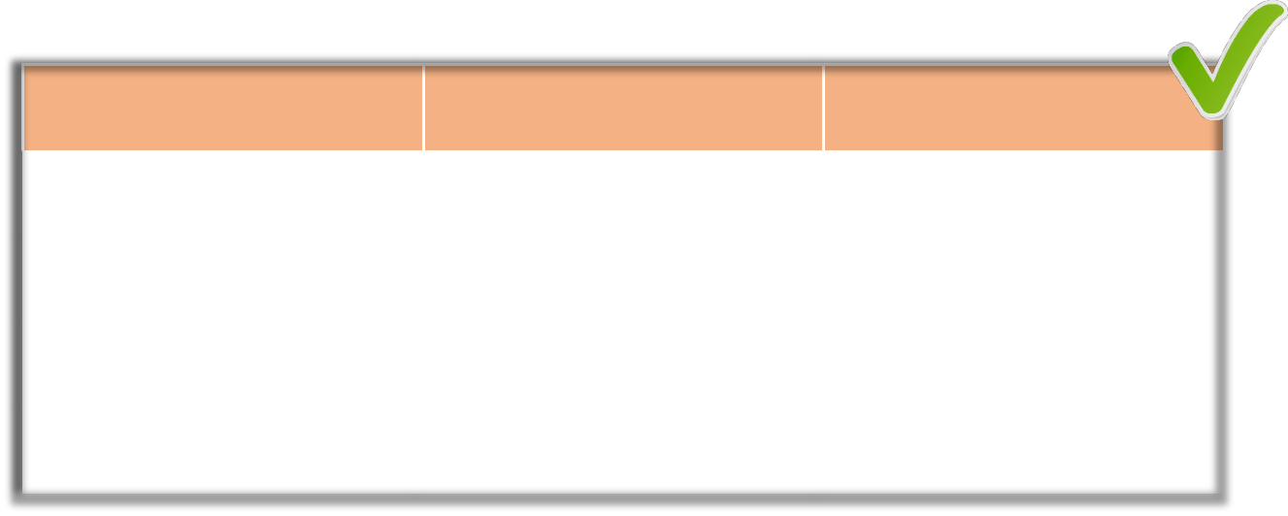

La información “Datos sobre la de ventas de coches (años 1998 – 1999)” y “Unidades expresadas en miles”, se debe trasladar al diccionario de datos utilizando la propiedad "description”.



16

04

▪ **Ejemplo 2**: No usar celdas combinadas



|  |  |  |  |  |  |
| --- | --- | --- | --- | --- | --- |
|  |  |  |  |  |  |
|  |  | contacto_concesionario | |  |  |
|  | marca |  |  |  |  |
|  | concesionario_mail | concesionario_telefono |  |  |
|  |  |  |  |
|  |  |  |  |  |  |
|  | chevrolet chevelle malibu | mail@concesionario_chevrolet.com | +34-1111111 |  |  |
|  |  |  |  |  |  |
|  | buick skylark 320 | mail@concesionario_buick.com | +34-2222222 |  |  |
|  |  |  |  |  |  |
|  |  |  |  |  |  |



|  |  |  |  |  |  |
| --- | --- | --- | --- | --- | --- |
|  |  |  |  |  |  |
|  | marca | contacto_concesionario_mail | contacto_concesionario_telefono |  |  |
|  |  |  |  |  |  |
|  | chevrolet chevelle malibu | mail@concesionario_chevrolet.com | +34-1111111 |  |  |
|  |  |  |  |  |  |
|  | buick skylark 320 | mail@concesionario_buick.com | +34-2222222 |  |  |
|  |  |  |  |  |  |
|  |  |  |  |  |  |



17



P2 Registro único por fila

* Las tablas de datos contienen observaciones sobre los datos y cada observación o registro de datos debe ocupar una fila. En cada registro debe haber exactamente

|  |  |  |
| --- | --- | --- |
| 04 | el mismo número de campos. |  |
|  |  |

* A tener en cuenta:
  + - Cada registro o fila está marcado por una secuencia de uno o más caracteres invisibles denominados carácter de control, concretamente el retorno de carro (CR, *carriage return*) y salto de línea (LF, *line feed*). Desafortunadamente, los sistemas operativos representan los finales de línea usando diferentes secuencias:
      * Todas las versiones de DOS / Microsoft Windows representan finales de línea como CR seguidos de LF, es decir, CRLF o lo que es lo mismo ("\r\n").
      * Los sistemas operativos UNIX y similares, incluido MacOS, representan las terminaciones de línea como LF o lo que es lo mismo ("\n").
  + El documento de referencia RFC4180 para datos en formato CSV, define que las filas deben ser terminadas con los caracteres de control CRLF. Por tanto, es importante saber que esta cuestión puede generar algún problema cuando se intercambian, importan o exportan, archivos CSV con origen en diferentes sistemas operativos.
  + La existencia de caracteres de retorno de carro [CR] dentro del valor de un campo, por ejemplo, campos que contienen múltiples líneas o comentarios, deben ir siempre entre comillas dobles.



18

04

* **Ejemplo 1**: Comportamiento de una importación de un archivo CSV que contiene espacios en blanco y/o retornos de carro en varias circunstancias.
  + **Caso 1: Importación de un** CSV con valores de campos que incluyen espacios en blanco entrecomillados y separados por ‘,’

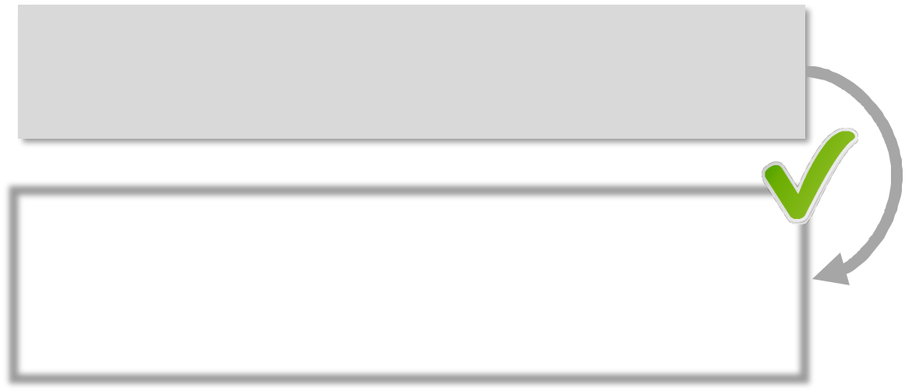

marca,año,cilindros

"chevrolet chevelle malibu",1970,8

"buick skylark 320",1970,8

"plymouth satellite",1970,8

|  |  |  |  |  |
| --- | --- | --- | --- | --- |
|  |  |  |  |  |
|  | marca | año | cilindros |  |
|  | chevrolet chevelle malibu | 1970 | 8 |  |
|  |  |  |  |  |
|  | buick skylark 320 | 1970 | 8 |  |
|  |  |  |  |  |
|  | plymouth satellite | 1970 | 8 |  |
|  |  |  |  |  |
|  |  |  |  |  |

* **Caso 2:** Importación de un CSV con valores de campos que incluyen espacios en blanco y un carácter CR no entrecomillados.

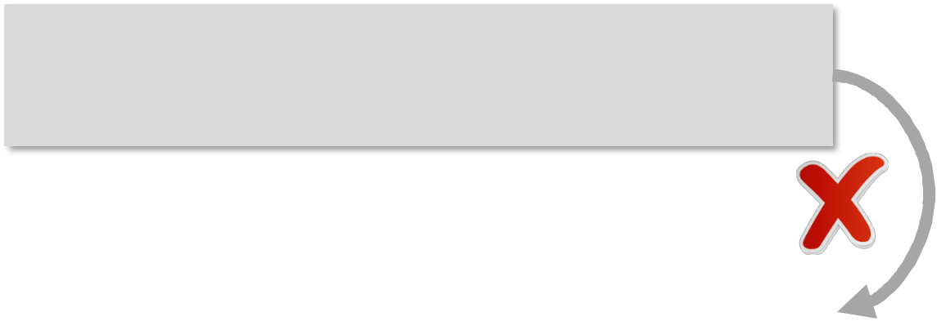

marca,año,cilindros

chevrolet chevelleCRmalibu,1970,8

buick skylark 320,1970,8

plymouth satellite,1970,8

|  |  |  |  |  |
| --- | --- | --- | --- | --- |
|  |  |  |  |  |
|  | marca | año | cilindros |  |
|  | chevrolet chevelle |  |  |  |
|  |  |  |  |  |
|  | malibu | 1970 | 8 |  |
|  |  |  |  |  |
|  | buick skylark 320 | 1970 | 8 |  |
|  |  |  |  |  |
|  | plymouth satellite | 1970 | 8 |  |
|  |  |  |  |  |



En el ejemplo anterior se están incluyendo el carácter de control de retorno de carro (CR) a modo ilustrativo. Tanto el carácter ‘CR’ como ‘LF’ no son visibles.



19

04

* **Ejemplo 2**: Comportamiento de la exportación de una tabla con campos que incluyen espacios en blanco o saltos de línea dentro de sus valores.

El **CSV** que se genera a partir de la tabla debe incluir el valor de cada campo entre comillas, incluyendo los caracteres de control, en un registro único.

|  |  |  |  |
| --- | --- | --- | --- |
| campo_1 | campo_2 | campo_3 |  |
|  |  |  |  |
|  | Bbbb |  |  |
| aaaaa | Bbb | ccccc |  |
| Bbbb |  |
|  |  |  |
|  | Bb |  |  |
|  |  |  |  |
| Aa aa | Bb,bb | c |  |
|  |  |  |  |
| Aaa | Bbbbb bbb bb | Ccc |  |
| aaaaaa | ccccc |  |
|  |  |
|  |  |  |  |



campo_1,campo_2,campo_3CRLF

"aaaaa", "BbbbCRLFBbbCRLFBbbbCRLFbb","ccccc"CRLF

“Aa aa”,” bb,bb”,”c”CRLF

“AaaCRLFaaaaaa”,” Bbbbb bbb bb”,” CccCRLFccccc”LF

Se están incluyendo los caracteres de control de fin de línea (LF) y retorno de carro (CR) a modo ilustrativo, dado que éstos no son visibles.



20

A B C 

P3 Nombrado de columnas

|  |  |  |  |
| --- | --- | --- | --- |
|  | ▪ | Los nombres de los campos o columnas de una tabla de datos deben ser |  |
| 04 |  | entendibles por las personas. |  |
| ▪ | A tener en cuenta: |  |

* En numerosas ocasiones las columnas de las tablas de datos mantienen los nombres asignados por los sistemas de gestión de bases de datos, normalmente sujetos a convenciones de índole técnico y difícilmente comprensibles para las personas.
* Algunas recomendaciones para el nombrado de campos:
  + No repetir nombres de campo.
  + Usar nombres cortos (del orden de 20 caracteres) pero siempre teniendo en cuenta que el ahorro de caracteres no debe inducir malas interpretaciones del nombre del campo.
  + Evitar el uso de abreviaturas.
  + Utilizar solo caracteres ASCII en minúsculas (a-z; 0-9)
  + No usar caracteres especiales (por ejemplo: äüöàéèê, etc.)
  + No incluir tildes ni signos de puntuación.
  + Usar guiones bajos "_" para separar palabras que componen los nombres de columnas en lugar de espacios en blanco.
  + Evitar el uso de códigos, y si fuese absolutamente necesario, debe estar totalmente explicado en el diccionario de datos que documenta el dataset.
  + Los nombres de campo deben coincidir con los especificados en el diccionario de datos.



21

04 A B C 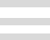

* **Ejemplo:** nombrado comprensible de columnas



|  |  |  |  |  |  |  |  |  |  |  |  |  |  |  |  |  |
| --- | --- | --- | --- | --- | --- | --- | --- | --- | --- | --- | --- | --- | --- | --- | --- | --- |
|  |  |  |  |  |  |  |  |  |  |  |  |  |  |  |  |  |
|  | Identificador_M | | Annio | |  | Cil. | Consumo_por_cada_100_k | | |  | HP | |  | m/seg^2 |  |  |
|  |  | ms_de_recorrido_urbano | | |  |  |  |  |
|  |  |  |  |  |  |  |  |  |  |  |  |  |  |
|  |  |  |  |  |  |  |  |  |  |  |  |  |  |  |  |  |
|  | chevrolet chevelle | | 1970 | |  | 8 |  |  | 18 |  | 130 | |  | 12 |  |  |
|  | malibu | |  |  |  |  |  |  |  |
|  |  |  |  |  |  |  |  |  |  |  |  |  |  |  |
|  |  |  |  |  |  |  |  |  |  |  |  |  |  |  |  |  |
|  | buick skylark 320 | | 1970 | |  | 8 |  |  | 15 |  | 165 | |  | 11,5 |  |  |
|  |  |  |  |  |  |  |  |  |  |  |  |  |  |  |  |  |
|  | plymouth satellite | | 1970 | |  | 8 |  |  | 18 |  | 150 | |  | 11 |  |  |
|  |  |  |  |  |  |  |  |  |  | |  |  |  |  |  |  |
|  |  |  |  |  |  |  |  |  |  |  |  |  |  |  |  |  |
|  |  |  |  |  |  |  |  |  |  |  |  |  |  |  |  |  |
|  |  |  |  |  |  |  |  |  |  |  |  |  |  |  |  |  |
|  | marca |  | año |  | cilindros | | | consumo | potencia | | |  | aceleracion | |  |  |
|  |  |  |  |  |  |  |  |  |  |  |  |  |  |  |  |  |
|  | chevrolet |  | 1970 |  |  |  | 8 | 18 |  | 130 | |  | 12 | |  |  |
|  | chevelle malibu |  |  |  |  |  |  |  |  |
|  |  |  |  |  |  |  |  |  |  |  |  |  |  |  |  |
|  |  |  |  |  |  |  |  |  |  |  |  |  |  |  |  |  |
|  | buick skylark |  | 1970 |  |  |  | 8 | 15 |  | 165 | |  | 11,5 | |  |  |
|  | 320 |  |  |  |  |  |  |  |  |
|  |  |  |  |  |  |  |  |  |  |  |  |  |  |  |  |
|  |  |  |  |  |  |  |  |  |  |  |  |  |  |  |  |  |
|  | plymouth |  | 1970 |  |  |  | 8 | 18 |  | 150 | |  | 11 | |  |  |
|  | satellite |  |  |  |  |  |  |  |  |
|  |  |  |  |  |  |  |  |  |  |  |  |  |  |  |  |
|  |  |  |  |  |  |  |  |  |  |  |  |  |  |  |  |  |
|  |  |  |  |  |  |  |  |  |  |  |  |  |  |  |  |  |



* Si existe una entidad que engloba varias características separadas en campos diferentes, es conveniente comenzar nombrando los campos con esa entidad y luego con los atributos más específicos (de lo más general a lo más específico). Por ejemplo:

cliente_nombre cliente_cargo solicitante_tipo_documento

solicitante_numero_documento

* Los campos que sean identificadores, pueden incluir el sufijo "_id" en el nombre del campo, salvo casos excepcionales donde un nombre alternativo sea más conveniente porque ofrece información sobre el sistema de identificación usado.
* En cuanto a los campos que contengan la descripción de ese identificador, se recomienda que incluyan el sufijo "_nombre", salvo que exista una forma más conveniente de nombrar el campo.



concesionario_id



concesionario_nombre



22

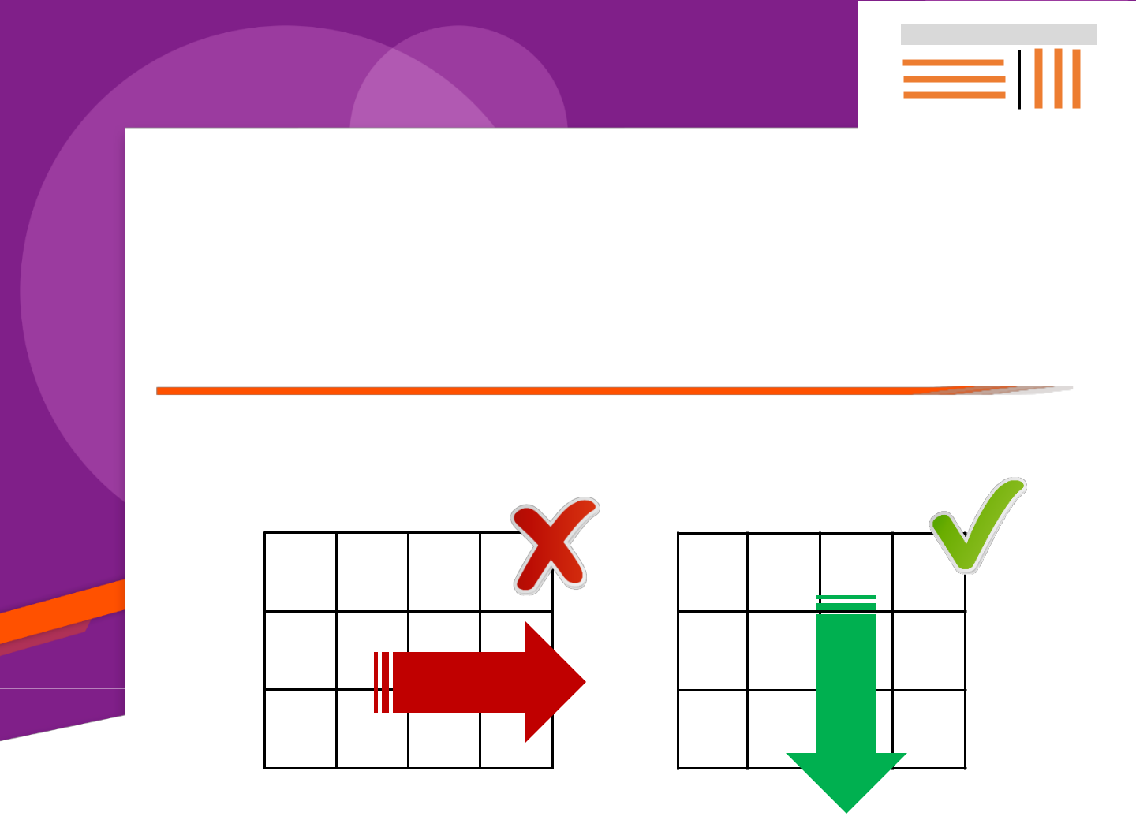

Estructuras de datos

P4 verticales vs horizontales

* Cuando se diseñan estructuras de datos tabulares es recomendable evitar el

04

crecimiento horizontal de valores.

|  |  |  |  |  |  |  |  |
| --- | --- | --- | --- | --- | --- | --- | --- |
| obs | obs | obs |  |  | vble | vble | vble |
|  |  |  |  |  |  |  |  |

vble

obs

vble

obs

* Siempre que sea posible es preferible situar las variables o atributos de los datos en las columnas de una tabla y añadir los valores correspondientes a las observaciones de los mismos en las filas.
* El crecimiento horizontal de una estructura de datos tabular puede dificultar su mantenimiento y la confección de visualizaciones.
* Por lo general, es más fácil identificar relaciones entre variables en columnas que entre filas y es más fácil hacer comparaciones entre grupos de observaciones, en filas, que entre grupos de columnas.
* No obstante, esta recomendación debe ajustarse según las necesidades de actualización de los datos:
  + Si es necesario registrar nuevas variables o atributos que no se habían registrado previamente, por ejemplo: una serie temporal, entonces es razonable el crecimiento horizontal de la estructura de datos. es decir, añadir nuevas columnas. Esto permitirá insertar observaciones para las nuevas variables manteniendo valores en blanco en las observaciones previas a la actualización para estas nuevas columnas, si es que no existe un valor asignable a esas observaciones. Al añadir nuevas observaciones, necesariamente tienen que introducirse nuevas filas.



23

04

* **Ejemplo:** crecimiento horizontal vs vertical



|  |  |  |  |  |  |  |  |  |  |  |
| --- | --- | --- | --- | --- | --- | --- | --- | --- | --- | --- |
|  |  |  |  |  |  |  |  |  |  |  |
|  | marca |  | averias_radiador | | averias_carburador | averias_suspension | | averias_embrague |  |  |
|  |  |  |  |  |  |  |  |  |  |  |
|  | chevrolet |  | 0 |  | 7 | 1 | | 0 |  |  |
|  | chevelle malibu |  |  |  |  |
|  |  |  |  |  |  |  |  |  |  |
|  |  |  |  |  |  |  | |  |  |  |
|  | buick skylark 320 |  | 1 |  | 2 | 2 | | 2 |  |  |
|  |  |  |  |  |  |  | |  |  |  |
|  | plymouth satellite |  | 0 |  | 4 | 4 | | 1 |  |  |
|  |  |  |  |  |  |  |  |  |  |  |
|  |  |  |  |  |  |  |  |  |  |  |
|  |  |  |  |  |  |  |  |  |  |  |
|  | marca | |  |  | tipo_averia |  | cantidad_averias | |  |  |
|  |  |  | |  |  |  |  |  |  |  |
|  | chevrolet chevelle malibu | | |  | radiador |  |  | 0 |  |  |
|  |  |  | |  |  |  |  |  |  |  |
|  | chevrolet chevelle malibu | | |  | carburador |  |  | 7 |  |  |
|  |  |  | |  |  |  |  |  |  |  |
|  | chevrolet chevelle malibu | | |  | suspensión |  |  | 1 |  |  |
|  |  |  | |  |  |  |  |  |  |  |
|  | chevrolet chevelle malibu | | |  | embrague |  |  | 0 |  |  |
|  |  |  | |  |  |  |  |  |  |  |
|  | buick skylark 320 | | |  | radiador |  |  | 1 |  |  |
|  |  |  | |  |  |  |  |  |  |  |
|  | buick skylark 320 | | |  | carburador |  |  | 2 |  |  |
|  |  |  | |  |  |  |  |  |  |  |
|  | buick skylark 320 | | |  | suspensión |  |  | 2 |  |  |
|  |  |  | |  |  |  |  |  |  |  |
|  | buick skylark 320 | | |  | embrague |  |  | 2 |  |  |
|  |  |  | |  |  |  |  |  |  |  |
|  | plymouth satellite | | |  | radiador |  |  | 0 |  |  |
|  |  |  | |  |  |  |  |  |  |  |
|  | plymouth satellite | | |  | carburador |  |  | 4 |  |  |
|  |  |  | |  |  |  |  |  |  |  |
|  | plymouth satellite | | |  | suspensión |  |  | 4 |  |  |
|  |  |  | |  |  |  |  |  |  |  |
|  | plymouth satellite | | |  | embrague |  |  | 1 |  |  |
|  |  |  |  |  |  |  |  |  |  |  |



En el ejemplo se observa una forma de disponer los datos evitando el crecimiento horizontal de la estructura de datos agregando nuevas variables similares a las existentes. La trasposición a una estructura vertical mediante la creación de dos variables nuevas, “tipo_averia” y “cantidad_averias”, permite añadir fácilmente nuevas observaciones en forma de filas.

En cambio, cuando se publican series temporales, por ejemplo, el histórico de demanda de vehículos entre los años 1972-1977, es razonable el crecimiento horizontal de la estructura si surge la necesidad, por ejemplo, de completar la serie histórica de los años ‘70.



|  |  |  |  |  |  |  |  |  |  |
| --- | --- | --- | --- | --- | --- | --- | --- | --- | --- |
|  |  |  |  |  |  |  |  |  |  |
|  | marca | 1972 | 1973 | 1974 | 1975 | 1976 | 1977 |  |  |
|  |  |  |  |  |  |  |  |  |  |
|  | chevrolet |  |  |  |  |  |  |  |  |
|  | chevelle | 345 | 423 | 1234 | 1690 | 2345 | 2134 |  |  |
|  | malibu |  |  |  |  |  |  |  |  |
|  |  |  |  |  |  |  |  |  |  |
|  | buick skylark | 124 | 252 | 785 | 914 | 1353 | 896 |  |  |
|  | 320 |  |  |
|  |  |  |  |  |  |  |  |  |
|  |  |  |  |  |  |  |  |  |  |
|  | plymouth | 57 | 71 | 165 | 315 | 1104 | 1561 |  |  |
|  | satellite |  |  |
|  |  |  |  |  |  |  |  |  |
|  |  |  |  |  |  |  |  |  |  |

24

? ?

Tratamiento de P5 valores desconocidos

|  |  |  |
| --- | --- | --- |
| ▪ | Los valores de los datos deben ser completos y deben estar expresados de forma |  |
| 04 | precisa y coherente con el tipo de datos del campo para que puedan ser procesados |  |
| en función de su valor real. |  |

* + Como norma general, hay que rellenar todas las celdas de una tabla y mantener un código común para los datos desconocidos.
  + A tener en cuenta:
    - Los valores desconocidos, cuando se dejan sin explicar o simplemente están ausentes, suelen generar confusión, especialmente cuando la columna de datos es numérica. Por otro lado, generan resultados erróneos en tareas de ordenación.
    - Recomendaciones para evitar valores de datos desconocidos:
      * Si la celda en blanco representa un cero, entonces el valor debe ser 0.
      * Si la celda en blanco representa un valor "desconocido" o "no obtenido", entonces esta posibilidad debe explicarse en el diccionario de datos e indicarse con un código específico.
      * Si un valor en blanco tiene un significado, se debe valorar la opción de añadir una nueva columna para incluir la explicación del valor "en blanco" como un valor posible.
      * Una terminología aceptada para indicar valores desconocidos o ausentes es el valor o código específico NA o N/A.1
      * El código que se utilice para indicar los valores desconocidos o ausentes, por ejemplo NA, debe especificarse en el diccionario de datos.

1. Del inglés, *not available* (no disponible), *not applicable* (no corresponde en el caso) o *no answer* (sin respuesta; aunque este significado solo se usa en ciertas situaciones). <https://es.wikipedia.org/wiki/N/a>



25

04

? ?

▪ **Ejemplo 1**: Ventas de coches por año (en miles).



|  |  |  |  |  |  |  |
| --- | --- | --- | --- | --- | --- | --- |
|  |  |  |  |  |  |  |
|  | marca | año | consumo | ventas |  |  |
|  |  |  |  |  |  |  |
|  | chevrolet |  |  |  |  |  |
|  | chevelle | 1998 | Alto | 2,50 |  |  |
|  | malibu |  |  |  |  |  |
|  |  |  |  |  |  |  |
|  | chevrolet |  |  |  |  |  |
|  | chevelle | 1999 | Bajo | 2,63 |  |  |
|  | malibu |  |  |  |  |  |
|  |  |  |  |  |  |  |
|  | chevrolet |  |  |  |  |  |
|  | chevelle | 2000 | Medio |  |  |  |
|  | malibu |  |  |  |  |  |
|  |  |  |  |  |  |  |
|  | buick | 1998 |  | 3,40 |  |  |
|  | skylark 320 |  |  |  |
|  |  |  |  |  |  |
|  |  |  |  |  |  |  |
|  | buick | 1999 | Medio | 3,57 |  |  |
|  | skylark 320 |  |  |
|  |  |  |  |  |  |
|  |  |  |  |  |  |  |
|  | buick | 2000 | Medio | N/A |  |  |
|  | skylark 320 |  |  |
|  |  |  |  |  |  |
|  |  |  |  |  |  |  |
|  | plymouth | 1998 |  | 2,40 |  |  |
|  | satellite |  |  |  |
|  |  |  |  |  |  |
|  |  |  |  |  |  |  |
|  | plymouth | 1999 |  | 2,52 |  |  |
|  | satellite |  |  |  |
|  |  |  |  |  |  |
|  |  |  |  |  |  |  |
|  | plymouth | 2000 | Alto | 3,60 |  |  |
|  | satellite |  |  |
|  |  |  |  |  |  |
|  |  |  |  |  |  |  |
|  |  |  |  |  |  |  |

|  |  |  |  |  |  |  |  |
| --- | --- | --- | --- | --- | --- | --- | --- |
|  |  |  |  |  |  |  |  |
|  |  | marca | año | consumo | ventas |  |  |
|  |  |  |  |  |  |  |  |
|  |  | chevrolet |  |  |  |  |  |
|  |  | chevelle | 1998 | Alto | 2,50 |  |  |
|  |  | malibu |  |  |  |  |  |
|  |  |  |  |  |  |  |  |
|  |  | chevrolet |  |  |  |  |  |
|  |  | chevelle | 1999 | Bajo | 2,63 |  |  |
|  |  | malibu |  |  |  |  |  |
|  |  |  |  |  |  |  |  |
|  |  | chevrolet |  |  |  |  |  |
|  |  | chevelle | 2000 | Medio | 0 |  |  |
|  |  | malibu |  |  |  |  |  |
|  |  |  |  |  |  |  |  |
|  |  | buick | 1998 | NA | 3,40 |  |  |
|  |  | skylark 320 |  |  |
|  |  |  |  |  |  |  |
|  |  |  |  |  |  |  |  |
|  |  | buick | 1999 | Medio | 3,57 |  |  |
|  |  | skylark 320 |  |  |
|  |  |  |  |  |  |  |
|  |  |  |  |  |  |  |  |
|  |  | buick | 2000 | Medio | NA |  |  |
|  |  | skylark 320 |  |  |
|  |  |  |  |  |  |  |
|  |  |  |  |  |  |  |  |
|  |  | plymouth | 1998 | NA | 2,40 |  |  |
|  |  | satellite |  |  |
|  |  |  |  |  |  |  |
|  |  |  |  |  |  |  |  |
|  |  | plymouth | 1999 | NA | 2,52 |  |  |
|  |  | satellite |  |  |
|  |  |  |  |  |  |  |
|  |  |  |  |  |  |  |  |
|  |  | plymouth | 2000 | Alto | 3,60 |  |  |
|  |  | satellite |  |  |
|  |  |  |  |  |  |  |
|  |  |  |  |  |  |  |  |
|  |  |  |  |  |  |  |  |

En el ejemplo se observa que el valor 0 en la columna “ventas” indica que para ese año las ventas de coches de ese modelo han sido 0. En cambio, cuando el dato de “ventas”, al igual que el de “consumo” se desconoce, se indica con NA. Todos los valores desconocidos en cualquier columna se indican con el mismo código: NA.



26

04

? ?

▪ **Ejemplo 2**: Ventas de coches por año (en miles).

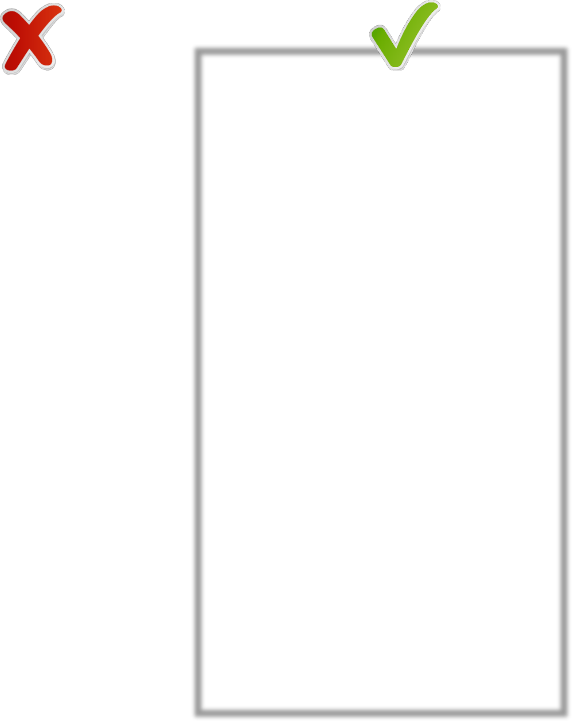

|  |  |  |  |  |  |  |
| --- | --- | --- | --- | --- | --- | --- |
|  |  |  |  |  |  |  |
|  | marca | año | consumo | ventas |  |  |
|  |  |  |  |  |  |  |
|  | chevrolet |  |  |  |  |  |
|  | chevelle | 1998 | Alto | 2,50 |  |  |
|  | malibu |  |  |  |  |  |
|  |  |  |  |  |  |  |
|  | chevrolet |  |  |  |  |  |
|  | chevelle | 1999 | Bajo | 2,63 |  |  |
|  | malibu |  |  |  |  |  |
|  |  |  |  |  |  |  |
|  | chevrolet |  |  |  |  |  |
|  | chevelle | 2000 | Medio | 3,75 |  |  |
|  | malibu |  |  |  |  |  |
|  |  |  |  |  |  |  |
|  | buick skylark | 1998 | NA |  |  |  |
|  | 320 |  |  |  |
|  |  |  |  |  |  |
|  |  |  |  |  |  |  |
|  | buick skylark | 1999 | Medio | 3,57 |  |  |
|  | 320 |  |  |
|  |  |  |  |  |  |
|  |  |  |  |  |  |  |
|  | buick skylark | 2000 | Medio | 5,10 |  |  |
|  | 320 |  |  |
|  |  |  |  |  |  |
|  |  |  |  |  |  |  |
|  | plymouth | 1998 | NA |  |  |  |
|  | satellite |  |  |  |
|  |  |  |  |  |  |
|  |  |  |  |  |  |  |
|  | plymouth | 1999 | NA | 2,52 |  |  |
|  | satellite |  |  |
|  |  |  |  |  |  |
|  |  |  |  |  |  |  |
|  | plymouth | 2000 | Alto | 3,60 |  |  |
|  | satellite |  |  |
|  |  |  |  |  |  |
|  |  |  |  |  |  |  |
|  |  |  |  |  |  |  |

|  |  |  |  |  |  |  |  |
| --- | --- | --- | --- | --- | --- | --- | --- |
|  |  |  |  |  |  |  |  |
|  |  |  |  |  | Significado |  |  |
|  | marca | año | consumo | ventas | valor ausente |  |  |
|  |  |  |  |  | ventas |  |  |
|  |  |  |  |  |  |  |  |
|  | chevrolet |  |  |  |  |  |  |
|  | chevelle | 1998 | Alto | 2,50 |  |  |  |
|  | malibu |  |  |  |  |  |  |
|  |  |  |  |  |  |  |  |
|  | chevrolet |  |  |  |  |  |  |
|  | chevelle | 1999 | Bajo | 2,63 |  |  |  |
|  | malibu |  |  |  |  |  |  |
|  |  |  |  |  |  |  |  |
|  | chevrolet |  |  |  |  |  |  |
|  | chevelle | 2000 | Medio | 3,75 |  |  |  |
|  | malibu |  |  |  |  |  |  |
|  |  |  |  |  |  |  |  |
|  | buick |  |  |  | < umbral |  |  |
|  | skylark | 1998 | NA |  | mínimo |  |  |
|  | 320 |  |  |  | (0.1) |  |  |
|  |  |  |  |  |  |  |  |
|  | buick |  |  |  |  |  |  |
|  | skylark | 1999 | Medio | 3,57 |  |  |  |
|  | 320 |  |  |  |  |  |  |
|  |  |  |  |  |  |  |  |
|  | buick |  |  |  |  |  |  |
|  | skylark | 2000 | Medio | 5,10 |  |  |  |
|  | 320 |  |  |  |  |  |  |
|  |  |  |  |  |  |  |  |
|  | plymouth |  |  |  | < umbral |  |  |
|  | 1998 | NA |  | mínimo |  |  |
|  | satellite |  |  |  |
|  |  |  |  | (0.1) |  |  |
|  |  |  |  |  |  |  |
|  |  |  |  |  |  |  |  |
|  | plymouth | 1999 | NA | 2,52 |  |  |  |
|  | satellite |  |  |  |
|  |  |  |  |  |  |  |
|  |  |  |  |  |  |  |  |
|  | plymouth | 2000 | Alto | 3,60 |  |  |  |
|  | satellite |  |  |  |
|  |  |  |  |  |  |  |
|  |  |  |  |  |  |  |  |
|  |  |  |  |  |  |  |  |

En el ejemplo se añade una nueva columna para explicar el significado del valor ausente en la columna “ventas”.



Hay circunstancias en las que no se pueden registrar determinadas medidas, porque los aparatos o sistemas que se utilizan para medir determinadas magnitudes solo registran valores a partir de un determinado umbral (por ejemplo, un sensor de contaminación ambiental). En esos casos, se explicará en el diccionario de datos y se indicará en la tabla con un código común.



27

**+ -**

**x =**

Subtotales, totales o P6 agrupamientos

▪ No se deben incluir filas o columnas de totales o subtotales, a menos que sea absolutamente necesario, manteniendo el máximo nivel de desagregación de datos

04 posible.

* A tener en cuenta:
  + Un archivo que contiene resultados y/o operaciones realizadas con los datos no se puede considerar un archivo de datos en sentido estricto, sino un archivo de resultados de un determinado análisis de datos.
  + Cuando se incluyen filas o columnas con valores de datos agregados por ejemplo como resultado de una operación, resulta muy difícil y en ocasiones imposible recuperar el dato desagregado.
  + Un dataset debe ser consistente en el nivel de granularidad de los datos que contiene. Si el nivel de granularidad se establece según una determinada dimensión, por ejemplo: ventas mensuales, no se deben mezclar datos con otro nivel de granularidad, por ejemplo, ventas anuales.
  + Un nivel de granularidad superior siempre se puede obtener a partir de un nivel inferior, pero no a la inversa. Siguiendo el ejemplo, es posible obtener las ventas anuales a partir de los datos de ventas mensuales, pero no es posible recuperar los datos de ventas mensuales a partir de las ventas anuales.
  + Se debe evitar el agrupamiento de filas relacionadas con una entidad dejando ciertas celdas vacías repitiendo la entidad para todas las filas del agrupamiento. Este problema es común y puede ocasionar problemas cuando se modifica el orden original de las filas.



28

|  |  |  |  |  |  |  |
| --- | --- | --- | --- | --- | --- | --- |
|  |  |  |  |  |  |  |
| 04 |  | **+** |  | **-** |  |  |
|  |  | | | |  |
|  | **x** |  | **=** |  |  |
|  |  |  |  |  |  |  |



* **Ejemplo 1**: Venta semestral de coches (en miles), con subtotales (mezcla de niveles de granularidad) y sin subtotales (mismo nivel de granularidad).



|  |  |  |  |  |  |
| --- | --- | --- | --- | --- | --- |
|  |  |  |  |  |  |
|  | marca | año | ventas_semestrales |  |  |
|  |  |  |  |  |  |
|  | chevrolet chevelle malibu | 1998 | 2,5 |  |  |
|  |  |  |  |  |  |
|  | chevrolet chevelle malibu | 1998 | 2,63 |  |  |
|  |  |  |  |  |  |
|  | Subtotal anual | 1999 | 5,13 |  |  |
|  |  |  |  |  |  |
|  | buick skylark 320 | 1999 | 3,4 |  |  |
|  |  |  |  |  |  |
|  | buick skylark 320 | 1999 | 3,57 |  |  |
|  |  |  |  |  |  |
|  | Subtotal anual | 1999 | 6,97 |  |  |
|  |  |  |  |  |  |
|  | plymouth satellite | 2000 | 2,4 |  |  |
|  |  |  |  |  |  |
|  | plymouth satellite | 2000 | 2,52 |  |  |
|  |  |  |  |  |  |
|  | Subtotal anual | 2000 | 4,92 |  |  |
|  |  |  |  |  |  |

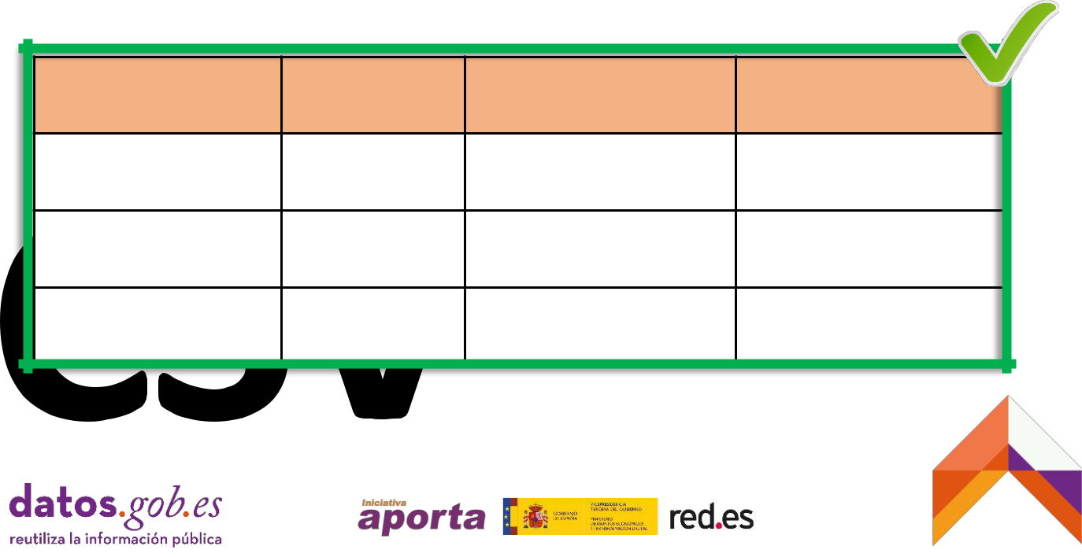

marca

año

ventas_s1

ventas_s2

chevrolet chevelle malibu

1998

2,5

2,63

buick skylark 320

1999

3,4

3,57

plymouth satellite

2000

2,4

2,52

29

|  |  |  |  |  |  |  |
| --- | --- | --- | --- | --- | --- | --- |
| 04 |  |  | |  |  |  |
|  | **x** |  | **=** |  |  |
|  |  | **+** |  | **-** |  |  |
|  |  |  |  |  |  |  |
|  |  |  |  |  |  |  |
|  |  |  |  |  |  |  |



* **Ejemplo 2**: No usar agrupamientos en base al uso de celdas vacías.



|  |  |  |  |  |  |
| --- | --- | --- | --- | --- | --- |
|  |  |  |  |  |  |
|  | marca | año |  | ventas_semestrales |  |
|  |  |  |  |  |  |
|  | chevrolet chevelle malibu | 1998 |  | 2,5 |  |
|  |  |  |  |  |  |
|  |  | 1999 |  | 2,63 |  |
|  |  |  |  |  |  |
|  |  | 2000 |  | 3,13 |  |
|  |  |  |  |  |  |
|  | buick skylark 320 | 1998 |  | 3,4 |  |
|  |  |  |  |  |  |
|  |  | 1999 |  | 3,57 |  |
|  |  |  |  |  |  |
|  |  | 2000 |  | 3,97 |  |
|  |  |  |  |  |  |
|  |  |  |  |  |  |
|  |  |  |  |  |  |
|  | marca | año | | ventas_semestrales |  |
|  |  |  |  |  |  |
|  | chevrolet chevelle malibu | 1998 |  | 2,5 |  |
|  |  |  |  |  |  |
|  | chevrolet chevelle malibu | 1999 |  | 2,63 |  |
|  |  |  |  |  |  |
|  | chevrolet chevelle malibu | 2000 |  | 3,13 |  |
|  |  |  |  |  |  |
|  | buick skylark 320 | 1998 |  | 3,4 |  |
|  |  |  |  |  |  |
|  | buick skylark 320 | 1999 |  | 3,57 |  |
|  |  |  |  |  |  |
|  | buick skylark 320 | 2000 |  | 3,97 |  |
|  |  |  |  |  |  |



Es importante tener en cuenta que la existencia de celdas vacías puede producir efectos no deseables ante posibles ordenaciones de los datos. En la tabla siguiente se observa el efecto que produce la ordenación de la tabla inicial según los valores del campo ‘marca’.



|  |  |  |  |  |
| --- | --- | --- | --- | --- |
|  |  |  |  |  |
|  | marca | año | ventas_semestrales |  |
|  | buick skylark 320 | 1998 | 3,40 |  |
|  |  |  |  |  |
|  | chevrolet chevelle malibu | 1998 | 2,50 |  |
|  |  |  |  |  |
|  |  | 1999 | 2,63 |  |
|  |  |  |  |  |
|  |  | 2000 | 3,13 |  |
|  |  |  |  |  |
|  |  | 1999 | 3,57 |  |
|  |  |  |  |  |
|  |  | 2000 | 3,97 |  |
|  |  |  |  |  |
|  |  |  |  |  |



30

1

2

3

P7 Tipos de datos

* Los valores de una tabla de datos deben estar formateados acorde al [tipo de datos](https://www.w3.org/TR/xmlschema/) de que se trate. Específicamente, los números siempre deben estar en celdas de

|  |  |  |  |
| --- | --- | --- | --- |
| 04 | formato/tipo "número", los campos de tipo textual deben estar en celdas de | |  |
| formato/tipo “texto” y los campos de tipo fecha deben estar en celdas de | |  |
| formato/tipo “fecha”. |  |  |
|  |  |  |  |
|  | **Dato** | **Tipo** |  |
|  |  |  |  |
|  | Cadena de caracteres | string |  |
|  |  |  |  |
|  | Número | integer, decimal, float, double |  |
|  |  |  |  |
|  | Fecha | date, time, datetime, Year, Month, Day |  |
|  |  |  |  |
|  | binario | boolean |  |
|  |  |  |  |

* A tener en cuenta:
  + Mantener el formato correcto de las celdas según el tipo de datos que contengan aumenta las probabilidades de que una exportación a otro formato se realice correctamente y logra que los datos sean más operables en la propia tabla de datos.



31

04 1

2

3

* **Ejemplo**: tipos de datos en tres columnas (string, integer, integer).



|  |  |  |  |  |
| --- | --- | --- | --- | --- |
|  |  |  |  |  |
|  | **marca** | **consumo** | **potencia** |  |
|  |  |  |  |  |
|  | chevrolet chevelle malibu | 18 | 130 CV |  |
|  |  |  |  |  |
|  | buick skylark 320 | 15 litros | 165 |  |
|  |  |  |  |  |
|  | plymouth satellite | 18 | 150 CV |  |
|  |  |  |  |  |
|  | amc rebel sst | 16 l. | 150 CV |  |
|  |  |  |  |  |
|  | ford torino | 17 | 140 |  |
|  |  |  |  |  |
|  |  |  |  |  |
|  |  |  |  |  |
|  |  |  |  |  |
|  | marca | consumo | potencia |  |
|  |  |  |  |  |
|  | chevrolet chevelle malibu | 18 | 130 |  |
|  |  |  |  |  |
|  | buick skylark 320 | 15 | 165 |  |
|  |  |  |  |  |
|  | plymouth satellite | 18 | 150 |  |
|  |  |  |  |  |
|  | amc rebel sst | 16 | 150 |  |
|  |  |  |  |  |
|  | ford torino | 17 | 140 |  |
|  |  |  |  |  |
|  |  |  |  |  |



Las buenas prácticas indican que las unidades de medida deben describirse en el diccionario de datos y no en el nombrado de los campos. En última instancia y si se carece de diccionario, es posible indicar la unidad de medida en el nombre del campo, por ejemplo: ”consumo_litros” o “potencia_cv”, siempre y cuando todos los valores de la columna tengan asociada la misma unidad de medida.



32



|  |  |  |
| --- | --- | --- |
| P8 | Estandarización de |  |
| valores de los campos |  |

* El uso de valores estandarizados permite la correlación de datos entre conjuntos de datos, la comparación inter-administraciones (entre agencias y/o sectores), la

|  |  |  |
| --- | --- | --- |
| 04 | interoperabilidad y el enlazado de datos. Para ello, los valores de determinados |  |
| campos deben ser consistentes entre datasets. |  |

* + A tener en cuenta:
    - Solo es posible saber si una magnitud es grande o pequeña si se puede comparar con otra teniendo en cuenta las similitudes y diferencias, por ejemplo, entre conjuntos de datos originados por diferentes administraciones.
    - La [norma AENOR 137801:2015, Ciudades Inteligentes, Datos Abiertos](http://vocab.linkeddata.es/datosabiertos/), considera datos técnicamente correctos aquellos que, entre otras características:
      * Utilizan la misma codificación y normalización para el mismo tipo de dato publicado en diferentes datasets de un catálogo. Por ejemplo, las direcciones se publican siempre con la misma estructura, tipo, formatos en cualquier conjunto de datos y los elementos de georreferenciación utilizan el mismo sistema de coordenadas de referencia.
      * La codificación y normalización utilizada se basa en algún estándar común reconocido y utilizado por otras organizaciones codificación. Por ejemplo: estándares aprobados por [EUROSTAT](https://ec.europa.eu/eurostat/ramon/nomenclatures/index.cfm?TargetUrl=LST_NOM_DTL&StrNom=NACE_REV2&StrLanguageCode=ES&IntPcKey=&StrLayoutCode=HIERARCHIC&IntCurrentPage=1) o el [INE](https://www.ine.es/ss/Satellite?L=0&c=Page&cid=1254735839296&p=1254735839296&pagename=MetodologiaYEstandares%2FINELayout).
    - Es recomendable:
      * Usar vocabularios de uso común para normalizar la estructura y valores de la información publicada en los conjuntos de datos.2
      * En el caso de no usar vocabularios de referencia, el valor que se asigne a un determinado atributo debe ser único y coherente en toda utilización de dicho valor a lo largo de la tabla. Es decir, si se opta por usar el valor "Barcelona", para referirse a esta ciudad, no se debe usar el valor “Ciudad de Barcelona”.

1. La Norma AENOR 137801:2015 incluye una relación de vocabularios de referencia disponibles en: <http://vocab.linkeddata.es/datosabiertos/>



33

04

* **Ejemplo**: estandarización de la denominación y código de actividad económica.

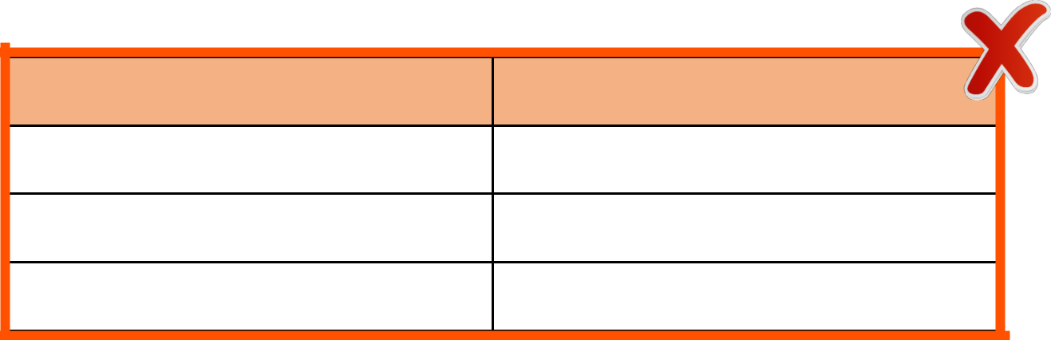

marca

actividad_vendedor

chevrolet

Venta de coches

buick

Venta de vehículos

plymouth

Venta



|  |  |  |  |  |  |
| --- | --- | --- | --- | --- | --- |
|  |  |  |  |  |  |
|  | marca | codigo_vendedor | actividad_vendedor |  |  |
|  |  |  |  |  |  |
|  | chevrolet | 45.11 | Venta de automóviles y vehículos de motor |  |  |
|  | ligeros |  |  |
|  |  |  |  |  |
|  |  |  |  |  |  |
|  | buick | 45.11 | Venta de automóviles y vehículos de motor |  |  |
|  | ligeros |  |  |
|  |  |  |  |  |
|  |  |  |  |  |  |
|  | plymouth | 45.19 | Venta de otros vehículos de motor |  |  |
|  |  |  |  |  |  |
|  |  |  |  |  |  |

[En este ejemplo, os valores del campo ‘código_vendedor’ son los correspondientes a la](https://ec.europa.eu/eurostat/ramon/nomenclatures/index.cfm?TargetUrl=LST_NOM_DTL&StrNom=NACE_REV2&StrLanguageCode=ES&IntPcKey=&StrLayoutCode=HIERARCHIC&IntCurrentPage=1) [nomenclatura estadística de actividades económicas de la Comunidad Europea (NACE, Rev. 2)](https://ec.europa.eu/eurostat/ramon/nomenclatures/index.cfm?TargetUrl=LST_NOM_DTL&StrNom=NACE_REV2&StrLanguageCode=ES&IntPcKey=&StrLayoutCode=HIERARCHIC&IntCurrentPage=1) de EUROSTAT para la estandarización de las actividades económicas de los vendedores de vehículos.



34



P9 Campos codificados

|  |  |  |  |  |  |  |  |  |
| --- | --- | --- | --- | --- | --- | --- | --- | --- |
|  | ▪ | Referenciar correctamente | | | esquemas | de conceptos, es decir, listas de códigos | |  |
| 04 |  | (*code lists*) y taxonomías de términos como valores prescritos para propiedades o | | | | | |  |
|  | atributos definidos. | | |  |  |  |  |
| ▪ | A tener en cuenta: | | |  |  |  |  |
|  |  | • Son muy útiles para realizar análisis de datos categorizados (por ejemplo: | | | | | |  |
|  |  | para extraer patrones, realizar filtrados, sumarios, ordenaciones, etc.), pero | | | | | |  |
|  |  | pueden ser difíciles de interpretar para personas no familiarizadas con tales | | | | | |  |
|  |  | codificaciones, si no están explicados con precisión en el propio conjunto de | | | | | |  |
|  |  | datos o por medio del Diccionario de Datos. | | | | |  |  |
|  |  | • El anexo I de esta guía recoge una reseña de términos reutilizables que | | | | | |  |
|  |  |  |  |  | | | |  |
|  |  | incluye taxonomías, clasificaciones y estándares armonizados a nivel | | | | | |  |
|  |  | nacional e internacional. | | | |  |  |  |
|  |  | • Si es posible, se debe añadir una columna incluyendo el valor estándar del | | | | | |  |
|  |  | atributo en cuestión. Por ejemplo. si el campo se refiere a Ayuntamientos, | | | | | |  |
|  |  | es aconsejable mantener dos columnas: "Código Ayuntamiento" y | | | | | |  |
|  |  | ["Ayuntamiento". El Código será el referido en el "Directorio Común de](https://administracionelectronica.gob.es/ctt/dir3) | | | | | |  |
|  |  | [Unidades Orgánicas y Oficinas" (DIR3) y el valor de la columna](https://administracionelectronica.gob.es/ctt/dir3) | | | | | |  |
|  |  | "Ayuntamiento", el nombre de esa institución. | | | | |  |  |
|  |  | • En línea con lo anterior, no se debe incluir el nombre del campo dentro del | | | | | |  |
|  |  | valor de campo. | | | Por ejemplo, si el nombre de la | | columna es |  |
|  |  | "Ayuntamiento" el | | | valor en | cada fila no debe incluir | las palabras |  |
|  |  | "Ayuntamiento de". | | |  |  |  |  |



35

04

* **Ejemplo**: uso de campos codificados



|  |  |  |  |  |  |  |  |
| --- | --- | --- | --- | --- | --- | --- | --- |
|  |  |  |  |  |  |  |  |
|  | **marca** | **consumo** | **potencia** | **cambio** | **aceleración** |  |  |
|  |  |  |  |  |  |  |  |
|  | chevrolet chevelle | 18 | 130 | M | 12 |  |  |
|  | malibu |  |  |
|  |  |  |  |  |  |  |
|  |  |  |  |  |  |  |  |
|  | buick skylark 320 | 15 | 165 | A | 11,5 |  |  |
|  |  |  |  |  |  |  |  |
|  | plymouth satellite | 18 | 150 | A | 11 |  |  |
|  |  |  |  |  |  |  |  |
|  | amc rebel sst | 16 | 150 | M | 12 |  |  |
|  |  |  |  |  |  |  |  |
|  | ford torino | 17 | 140 | M | 10,5 |  |  |
|  |  |  |  |  |  |  |  |
|  |  |  |  |  |  |  |  |



|  |  |  |  |  |  |  |  |  |
| --- | --- | --- | --- | --- | --- | --- | --- | --- |
|  |  |  |  |  |  |  |  |  |
|  |  |  |  |  |  |  |  |  |
|  | marca | consumo | potencia | cambio | cambio- | aceleracion |  |  |
|  | descripción |  |  |
|  |  |  |  |  |  |  |  |
|  | chevrolet chevelle | 18 | 130 | M | Manual | 12 |  |  |
|  | malibu |  |  |
|  |  |  |  |  |  |  |  |
|  |  |  |  |  |  |  |  |  |
|  | buick skylark 320 | 15 | 165 | A | Automático | 11,5 |  |  |
|  |  |  |  |  |  |  |  |  |
|  | plymouth satellite | 18 | 150 | A | Automático | 11 |  |  |
|  |  |  |  |  |  |  |  |  |
|  | amc rebel sst | 16 | 150 | M | Manual | 12 |  |  |
|  |  |  |  |  |  |  |  |  |
|  | ford torino | 17 | 140 | M | Manual | 10,5 |  |  |
|  |  |  |  |  |  |  |  |  |
|  |  |  |  |  |  |  |  |  |



36

**…ABCD**

P10Campos de tipo texto

|  |  |  |  |
| --- | --- | --- | --- |
|  | ▪ | Los campos de tipo texto deben incluir cadenas de texto sin espacios en blanco |  |
| 04 |  | iniciales o finales. Si no es así, los caracteres (espacios o tabuladores) que existan |  |
|  | adyacentes a los separadores de campo serán ignorados. |  |
| ▪ | A tener en cuenta: |  |

• Los campos de texto siempre se pueden delimitar con comillas dobles y las aplicaciones que realicen operaciones de lectura de datos analizarán y descartarán tales delimitadores.

• Si el valor de un campo contiene alguna cadena de texto que presente alguno de los casos siguientes, debe tratarse de la forma indicada:

o Si los espacios en blanco al principio o final de una cadena de texto son significativos y es necesario preservarlos, el campo debe estar delimitado con comillas dobles.

o Cadenas que incluyen comas: el campo debe estar delimitado con comillas dobles.

o Cadenas que incluyen texto entrecomillado: los caracteres de comillas dobles incrustados deben duplicarse y el campo debe delimitarse con comillas dobles.

o Cadenas que incluyen saltos de línea: los campos deben estar entre comillas dobles.



37

04 **…ABCD**

* **Ejemplo 1**: comportamiento de la exportación de una tabla con valores que contienen espacios en blanco (iniciales o finales). Al exportar la tabla como CSV, los valores en blanco desaparecen.

|  |  |  |  |
| --- | --- | --- | --- |
| marca |  | año | cilindros |
| BBBBBBchevrolet chevelle |  |  |  |
| malibu |  | 1970 | 8 |
| BBBBBbuick skylark 320BBBB |  | 1970 | 8 |
| plymouth satellite |  | 1970 | 8 |
| marca,año,cilindros | |  |  |
| “chevrolet chevelle malibu",1970,8 | |  |  |



”buick skylark 320",1970,8

"plymouth satellite",1970,8

* **Ejemplo 2:** comportamiento de la importación de un archivo CSV con valores que contienen espacios en blanco (iniciales o finales¡) y caracteres entrecomillados.



campo1,campo2,campo3

"valor del campo1"," valor del campo2 con espacios iniciales","valor del

campo ""3"" que incluye un dato entre comillas"

|  |  |  |  |
| --- | --- | --- | --- |
| campo1 | campo2 | campo3 |  |
|  | BBBBvalor del campo2 con espacios | valor del campo "3" |  |
| valor del campo1 | que incluye un dato |  |
| iniciales |  |
|  | entre comillas |  |
|  |  |  |



En estos ejemplos, se están indicado los espacios en blanco usando el carácter ‘B’ de modo ilustrativo.



38

**…1234**

Campos de tipo P11numérico

|  |  |  |  |
| --- | --- | --- | --- |
|  | ▪ | Los campos numéricos deben codificarse exclusivamente como tipos de datos |  |
|  |  | numéricos (enteros o decimales). Si no es así, determinadas operaciones con los |  |
| 04 |  | datos, como por ejemplo una ordenación, pueden generar problemas inesperados. |  |
| ▪ | A tener en cuenta: |  |

* + De forma general:

o No se deben usar separadores de millares. Tampoco espacios en blanco como separadores.

o El separador decimal puede ser una ‘,’ o un ‘.’, depende de la configuración regional de las aplicaciones de tratamiento de datos. En España, Francia o Alemania, entre otros países, se usa la ‘,’ y en al ámbito anglosajón el ‘.’. El uso de uno u otro carácter separador puede implicar el preprocesado de los datos para su reutilización con determinadas herramientas y lenguajes de programación.

o Los valores negativos deben ir precedidos de un signo menos (-). No usar paréntesis para indicar valores negativos.

o Si una columna contiene valores enteros y decimales, el tipo de dato debe ser decimal y por tanto, se incluirá el separador ‘,’ o ‘.’ y el número de cifras decimales que proceda, normalmente dos decimales.

o Si una columna solo contiene valores enteros, se expresarán sin separador decimal.

o No se debe mezclar texto con valores numéricos. Por ejemplo: no se debe usar 50€ o 27 km como valor en un campo numérico.

* Recomendaciones en el caso de moneda:



1. Los valores numéricos deben expresarse sin decimales o con 2 decimales.
2. No debe variar el número de decimales usados para dar formato a toda la columna de valores. Si varía, se vulnera la característica de consistencia de los datos.
3. No incluir símbolo de moneda, ni separadores de millares (puntos o comas, según sea el caso).



39

04 **…1234**

* Recomendaciones en el caso de unidades de medida:

1. Se deben usar los espacios decimales que sean necesarios.
2. Es recomendable utilizar el diccionario de datos para expresar las unidades de medida asociadas a valores numéricos. Si se carece de diccionario, es posible indicar la unidad de medida en el nombre del campo, por ejemplo: ”distancia_metros”, siempre y cuando todos los valores de la columna tengan asociada la misma unidad de medida.

o En el caso de que la unidad de medida tenga diferentes valores para una misma columna, los valores correspondientes a cada unidad de medida den indicarse en una columna separada seguida de la columna que contiene el valor numérico.

o Por ejemplo:



|  |  |  |  |  |
| --- | --- | --- | --- | --- |
|  |  |  |  |  |
|  | marca | precio_venta | moneda |  |
|  |  |  |  |  |
|  | chevrolet chevelle malibu | 23540,20 | EUR |  |
|  |  |  |  |  |
|  | buick skylark 320 | 22189,00 | EUR |  |
|  |  |  |  |  |
|  | plymouth satellite | 28362,65 | USD |  |
|  |  |  |  |  |
|  | amc rebel sst | 29200,00 | USD |  |
|  |  |  |  |  |

* Recomendaciones en el caso de números que indican valores codificados:

1. Cuando existen ceros como números de cabecera de valores que si son significativos, deben ser tipificados como valores de texto para evitar que éstos sean truncados. Por ejemplo: Código con valor: "00000023456”.



40

04 **…1234**

* **Ejemplo 1**: evitar el uso de separadores de miles. Uso de coma decimal. Consistencia en el número de cifras decimales. Evitar la mezcla de texto con valores numéricos.



|  |  |  |  |  |  |
| --- | --- | --- | --- | --- | --- |
|  |  |  |  |  |  |
|  |  | marca |  | ingresos_ventas |  |
|  |  |  |  |  |  |
|  |  | chevrolet chevelle malibu |  | 1.234.454,34 € |  |
|  |  |  |  |  |  |
|  |  | buick skylark 320 |  | 2.345.567,892 euros |  |
|  |  |  |  |  |  |
|  |  | plymouth satellite | 344,678.23 | |  |
|  |  |  |  |  |  |
|  |  | amc rebel sst | 267.331 | |  |
|  |  |  |  |  |  |
|  |  | ford torino | 1.234678.67 | |  |
|  |  |  |  |  |  |
|  |  |  |  |  |  |
|  |  |  |  |  |  |
|  |  | marca |  | Ingresos_ventas |  |
|  |  |  |  |  |  |
|  |  | chevrolet chevelle malibu |  | 1234454,34 |  |
|  |  |  |  |  |  |
|  |  | buick skylark 320 |  | 2345567,89 |  |
|  |  |  |  |  |  |
|  |  | plymouth satellite |  | 344678,23 |  |
|  |  |  |  |  |  |
|  |  | amc rebel sst |  | 267331,00 |  |
|  |  |  |  |  |  |
|  |  | ford torino |  | 1234678,67 |  |
|  |  |  |  |  |  |



En este ejemplo, la moneda que se utiliza para todos los valores del campo “ingresos_ventas” es la misma y se describirá en el diccionario de datos. En su defecto, el nombre del campo podría ser “ingresos_ventas_euros”

* **Ejemplo 2**: usar el número de cifras decimales adecuado a cada tipo de datos numérico. Usar el signo menos (-) para valores negativos. Tipificar como texto valores con ceros significativos.

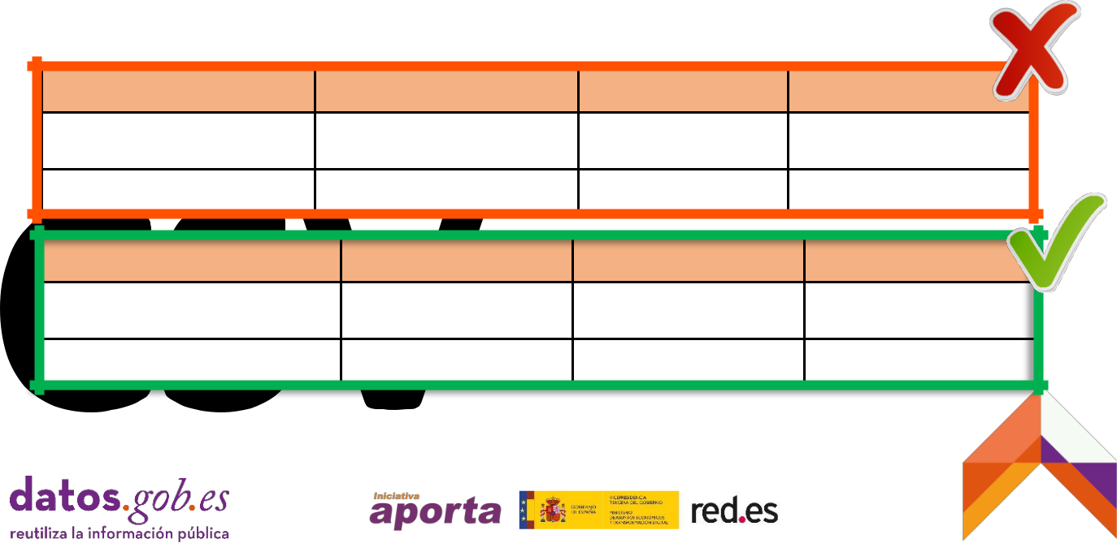

identificador_marca

punto_kilometrico

latitud

longitud

345600

2.3

43,2345678

(5,1234567)

0000345601

12,56

43,345

-5,2345678

identificador_marca

punto_kilometrico

latitud

longitud

0000345600

2,334

43,2345678

-5,1234567

0000345601

12,567

43,3456789

-5,2345678

41

04 **…1234**

* **Ejemplo 3**: comportamiento ante un proceso de ordenación en campos
  + **Caso 1**: resultado correcto tras un proceso de ordenación cuando el campo

“ranking” es de tipo “numérico”.

|  |  |
| --- | --- |
| marca | ranking |
|  |  |
| chevrolet chevelle malibu | 1 |
|  |  |
| buick skylark 320 | 9 |
|  |  |
| plymouth satellite | 6 |
|  |  |
| amc rebel sst | 2 |
|  |  |
| ford torino | 4 |
|  |  |

|  |  |
| --- | --- |
| marca | ranking |
|  |  |
| chevrolet chevelle malibu | 1 |
|  |  |
| amc rebel sst | 2 |
|  |  |
| ford torino | 4 |
|  |  |
| plymouth satellite | 6 |
|  |  |
| buick skylark 320 | 9 |
|  |  |



* **Caso 2**: resultado erróneo tras un proceso de ordenación cuando el campo

“Ranking” es de tipo “texto”.

|  |  |
| --- | --- |
| marca | ranking |
|  |  |
| chevrolet chevelle malibu | “123“ |
|  |  |
| buick skylark 320 | “9“ |
|  |  |
| plymouth satellite | “324“ |
|  |  |
| amc rebel sst | “11“ |
|  |  |
| ford torino | “45“ |
|  |  |

|  |  |
| --- | --- |
| marca | ranking |
|  |  |
| amc rebel sst | “11“ |
|  |  |
| chevrolet chevelle malibu | “123“ |
|  |  |
| plymouth satellite | “324“ |
|  |  |
| ford torino | “45“ |
|  |  |
| buick skylark 320 | “9“ |
|  |  |



En este último ejemplo, se están incluyendo las comillas que abarcan a cada cadena de números con el objetivo de hacer más explicito el ejemplo, pero en una hoja de cálculo real no tienen porque ser visibles aun cuando el campo es de tipo “texto”.



Una buena práctica es comprobar en el sistema u hoja de cálculo donde se genera el archivo o por medio de una herramienta de validación como las que se detallan en el apartado “Toolbox para archivos CSV” cada tipo de datos antes de su publicación.



42

**01/12/….**

P12Campos de tipo fecha

▪ Codificar las fechas usando un estándar es critico para facilitar el análisis de series [temporales de datos. El estándar de referencia en la NTI de reutilización es ISO](https://es.wikipedia.org/wiki/ISO_8601)

|  |  |  |  |  |  |  |
| --- | --- | --- | --- | --- | --- | --- |
| 04 |  |  |  |  |  |  |
|  | [8601, que codifica los valores de fecha con el formato YYYY-MM-DD, en su forma](https://es.wikipedia.org/wiki/ISO_8601) | | | |  |
|  |  |  |
|  |  |  |  | | |  |
|  |  | abreviada o YYYY-MM-DDTHH:MM:SS, en versión extendida. | | | |  |
|  | ▪ A tener en cuenta: | | | | |  |
|  |  | • Recomendaciones en el caso de fechas: | | | |  |
|  |  |  | o Rellenar con ceros los valores de 0-9 para indicar MM, DD, HH, MM | | |  |
|  |  |  | y SS, dado que cada valor debe tener un número fijo de dígitos. | | |  |
|  |  |  | o Usar "-" como separador para fechas y ":" para horas. | | |  |
|  |  |  | o Usar la letra “T” como carácter separador entre una fecha y una | | |  |
|  |  |  | hora cuando se usa la versión extendida. | | |  |
|  |  |  | o Es preferible usar fechas completas (YYYY-MM-DD) a indicar solo | | |  |
|  |  |  | meses o años, siempre que esto sea posible a partir del origen de | | |  |
|  |  |  | datos. | | |  |
|  |  |  | o Si solo se dispone de un dato mensual, la mejor opción es incluir | | |  |
|  |  |  | una fecha completa ajustada al ultimo día del mes. Por ejemplo, | | |  |
|  |  |  | para Septiembre, 2019-09-30. | | |  |
|  |  |  | o Si la fecha completa no se puede incluir, es preferible expresar año y | | |  |
|  |  |  | mes en columnas separadas. Incluso es razonable incluir una | | |  |
|  |  |  | columna para indicar el nombre del mes. | | |  |
|  |  |  |  |  |  |  |
|  |  | • Recomendaciones en el caso de horas: | | | |  |
|  |  |  | o Es preferible usar el formato de 24 horas (HH:MM:SS) en vez del | | |  |
|  |  |  | formato de 12 horas AM/PM (HH:MM:SS AM/PM). | | |  |
|  |  |  | o Es preferible usar un campo único para incluir valores que | | |  |
|  |  |  | representan fecha y hora combinadas usando el formato YYYY-MM- | | |  |
|  |  |  | DDTHH:MM:SS. | | |  |
|  |  |  |  |  |  |  |



43

04 **01/12/….**

* **Ejemplo 1**: campos con fechas (forma abreviada)



|  |  |  |  |  |
| --- | --- | --- | --- | --- |
|  |  |  |  |  |
|  | marca | fecha_lanzamiento |  |  |
|  |  |  |  |  |
|  | chevrolet chevelle malibu | Enero de 1970 |  |  |
|  |  |  |  |  |
|  | buick skylark 320 | 23/07/1970 |  |  |
|  |  |  |  |  |
|  | plymouth satellite | 1-Febrero-1970 |  |  |
|  |  |  |  |  |
|  |  |  |  |  |
|  |  |  |  |  |
|  |  |  |  |  |
|  | marca | fecha_lanzamiento |  |  |
|  |  |  |  |  |
|  | chevrolet chevelle malibu | 1970-01-31 |  |  |
|  |  |  |  |  |
|  | buick skylark 320 | 1970-07-23 |  |  |
|  |  |  |  |  |
|  | plymouth satellite | 1970-02-01 |  |  |
|  |  |  |  |  |



* **Ejemplo 2**: campos con fechas y horas (forma extendida)



|  |  |  |  |  |
| --- | --- | --- | --- | --- |
|  |  |  |  |  |
|  | Identificador_vehiculo | fecha_venta |  |  |
|  |  |  |  |  |
|  | 0003407G236 | 12 de Enero de 1970, a las 3:10 de la |  |  |
|  | tarde |  |  |
|  |  |  |  |
|  |  |  |  |  |
|  | 0003507H003 | 23/07/1970 – 04:34PM |  |  |
|  |  |  |  |  |
|  | 0003407G237 | 1-Febrero-1970-12-23-34 |  |  |
|  |  |  |  |  |
|  |  |  |  |  |



|  |  |  |  |
| --- | --- | --- | --- |
|  |  |  |  |
|  |  |  |  |
|  | marca | fecha_venta |  |
|  |  |  |  |
|  | 0003407G236 | 1970-01-31T15:10:00 |  |
|  |  |  |  |
|  | 0003407G236 | 1970-07-23T16:34:00 |  |
|  |  |  |  |
|  | 0003407G236 | 1970-02-01T12:23:34 |  |
|  |  |  |  |

44

**1** **2** **3**

**4** **5** **6**

**7** **8** **9**

**0**

Campos con números

P13de teléfono

* Cuando se incluyen valores con números de teléfono, lo más importante es

asegurar la consistencia en el formato de esos números a lo largo de todos los

04 valores de la columna. Es decir, se podría usar +34-6660000 ó (34)6660000 ó

34-666-00-00, pero siempre el mismo formato.

* A tener en cuenta:
  + Cuando sea necesario incluir más de un número de teléfono como valor de un campo, deberán agregarse nuevos campos.
  + Es recomendable incluir el código de país precediendo al número de teléfono.
  + Para números de teléfono que requieran la inclusión de un número interno, por ejemplo, una extensión, deberá considerarse la inclusión de otro campo de tipo texto, ya que los números de uso interno pueden incluir determinados caracteres. Por ejemplo: "*86", “#36”, etc.



45

|  |  |  |  |  |  |  |  |  |
| --- | --- | --- | --- | --- | --- | --- | --- | --- |
|  |  |  |  |  |  |  |  |  |
| 04 |  | **1** |  | **2** |  | **3** |  |  |
|  |  |  |  |  |  |  |  |
|  | **4** |  | **5** |  | **6** |  |  |
|  |  |  |  |  |  |
|  |  | |  | |  | |  |  |
|  |  | **7** |  | **8** |  | **9** |  |  |
|  |  |  |  | |  |  |  |  |
|  |  |  |  | **0** |  |  |  |  |
|  |  |  |  |  |  |  |  |  |



* **Ejemplo**: tabla con una columna consistente que contiene números de teléfono



|  |  |  |  |
| --- | --- | --- | --- |
|  |  |  |  |
|  | marca | concesionario_número_teléfono |  |
|  |  |  |  |
|  | chevrolet chevelle malibu | +34-6760000 |  |
|  |  |  |  |
|  | buick skylark 320 | (34)6960001 |  |
|  |  |  |  |
|  | plymouth satellite | 34-676-00-03 |  |
|  |  |  |  |
|  | amc rebel sst | 346960004 |  |
|  |  |  |  |
|  |  |  |  |



|  |  |  |  |
| --- | --- | --- | --- |
|  |  |  |  |
|  | marca | concesionario_número_teléfono |  |
|  |  |  |  |
|  | chevrolet chevelle malibu | +34-6760000 |  |
|  |  |  |  |
|  | buick skylark 320 | +34-6960001 |  |
|  |  |  |  |
|  | plymouth satellite | +34-6760003 |  |
|  |  |  |  |
|  | amc rebel sst | +34-6960004 |  |
|  |  |  |  |
|  |  |  |  |



46



Campos con

P14direcciones postales

* Usar una codificación precisa de las direcciones postales es fundamental para manejar dimensiones geográficas con los datos. Las direcciones postales bien

|  |  |  |
| --- | --- | --- |
| 04 | estructuradas pueden ser geolocalizadas, generando las coordenadas de latitud y |  |
| longitud, usando aplicaciones especificas para ello. |  |

* A tener en cuenta:
  + [Si bien existe una norma técnica para el diseño de registros de los ficheros](https://www.ine.es/ss/Satellite?L=es_ES&c=Page&cid=1259952026632&p=1259952026632&pagename=ProductosYServicios%2FPYSLayout) [de intercambio de información referente al Padrón municipal (INE,](https://www.ine.es/ss/Satellite?L=es_ES&c=Page&cid=1259952026632&p=1259952026632&pagename=ProductosYServicios%2FPYSLayout) Callejero de Censo Electoral), es aconsejable codificar una dirección postal como una cadena de caracteres con los elementos necesarios para localizar un domicilio dentro de una localidad.
  + Estos elementos son:

1. tipo de vía (calle, avenida, plaza, ...)
   1. nombre de la vía, número, bloque, planta, letra, etc. o localidad (nombre)

o código postal (5 caracteres numéricos)

* Siempre que sea posible, es recomendable usar además campos diferenciados para los valores de latitud y longitud correspondientes al punto geográfico de la dirección postal.



47

04

* **Ejemplo**: codificación de direcciones postales en campos separados.

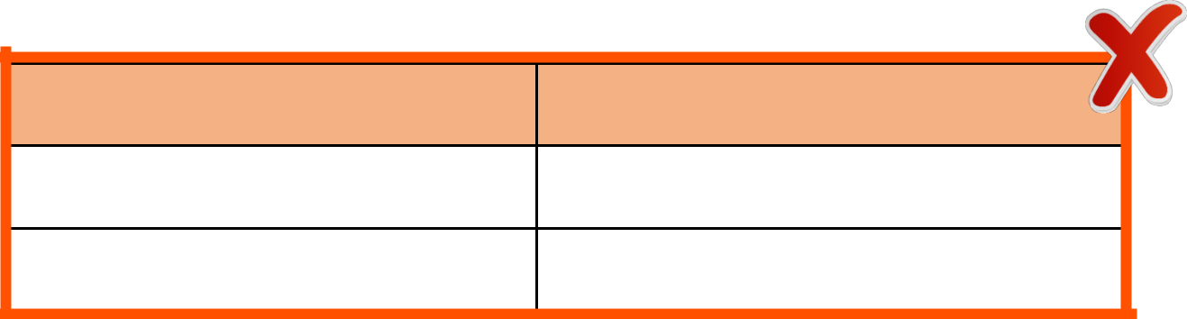

Marca

Dirección del Concesionario

chevrolet chevelle malibu

Calle Automoción, 23, Bajo, Alicante

buick skylark 320

C/ Industria, 33, 33201, Asturias



|  |  |  |  |  |  |  |  |
| --- | --- | --- | --- | --- | --- | --- | --- |
|  |  |  |  |  |  |  |  |
|  | marca | concesionario_direcció | concesionario_direcc | concesionario_direcci | concesionario_direcci |  |  |
|  | n_tipo_via | ión_mombre_via | ón_localidad | ón_código_postal |  |  |
|  |  |  |  |
|  |  |  |  |  |  |  |  |
|  | chevrolet | Calle | automoción, 23, | Alicante | 03011 |  |  |
|  | chevelle malibu | Bajo |  |  |
|  |  |  |  |  |  |
|  |  |  |  |  |  |  |  |
|  | buick skylark | Avenida | industria, 33 | Oviedo | 33201 |  |  |
|  | 320 |  |  |
|  |  |  |  |  |  |  |
|  |  |  |  |  |  |  |  |
|  |  |  |  |  |  |  |  |



48



Campos con

P15coordenadas geográficas

* El formato más adaptable para representar coordenadas geográficas en mapas es la especificación de latitud y longitud en grados decimales, cuyos valores deben

|  |  |  |
| --- | --- | --- |
| 04 | presentarse en columnas separadas, con cabeceras de columna que deben |  |
| llamarse: Latitud y Longitud, respectivamente. |  |

* A tener en cuenta:
  + Si es necesario especificar el nombre de una entidad de la cual se consignan las coordenadas, se usarán los sufijos “_latitud” y “_longitud”.
  + Se pueden usar conversores de coordenadas UTM o de grados [sexagesimales a grados decimales. Por ejemplo: la herramienta de](http://www.juntadeandalucia.es/economiainnovacioncienciayempleo/pam/ConvED50.action) [conversión de la Junta de Andalucía.](http://www.juntadeandalucia.es/economiainnovacioncienciayempleo/pam/ConvED50.action)
* Para datos geográficos que [polígonos, es recomendable](https://www.opengeospatial.org/standards/wkt-crs)[*representations of coordinate*](https://www.opengeospatial.org/standards/wkt-crs) Geospatial Consortium.

no sean puntos, por ejemplo: líneas o [seguir especificación *Well-known text*](https://www.opengeospatial.org/standards/wkt-crs)[*reference systems*, (WKT-CRS) del Open](https://www.opengeospatial.org/standards/wkt-crs)

* Es aconsejable, siempre que se publiquen datos geográficos, en formatos como por ejemplo [SHP](https://es.wikipedia.org/wiki/Shapefile) o [KML](https://es.wikipedia.org/wiki/KML), acompañar estos archivos de un archivo CSV donde también se incluyan las coordenadas geográficas para facilitar su reutilización.



49

04

* **Ejemplo**: coordenadas geográficas usando notación decimal.



|  |  |  |  |  |
| --- | --- | --- | --- | --- |
|  |  |  |  |  |
|  | concesionario | latitud | longitud |  |
|  |  |  |  |  |
|  | chevrolet | 43º 14’ 04” | 5º07’24” |  |
|  |  |  |  |  |
|  | buick | 43º20’44” | 5º14’14” |  |
|  |  |  |  |  |
|  |  |  |  |  |
|  |  |  |  |  |
|  |  |  |  |  |
|  | concesionario | latitud | longitud |  |
|  |  |  |  |  |
|  | chevrolet | 43,2345678 | -5,1234567 |  |
|  |  |  |  |  |
|  | buick | 43,3456789 | -5,2345678 |  |
|  |  |  |  |  |
|  |  |  |  |  |



50

Pautas para

05exportar/importar datos tabulares desde herramientas de hojas de cálculo a CSV

* Las herramientas para el procesamiento de hojas de cálculo, por ejemplo, Microsoft Excel o Libreoffice Calc, pueden ocasionar problemas si se exportan tablas de datos directamente porque pueden contener: celdas combinadas, formulas, macros, pestañas de expansión de datos, u otras características derivadas de la aplicación de funcionalidades propias de estas herramientas.
* A tener en cuenta:
* Con el fin de exportar adecuadamente datos tabulares a partir de herramientas de procesamiento de hojas de cálculo, es necesario contemplar las siguientes pautas:

1. Dependiendo de los ajustes regionales, puede ser más conveniente usar como separador “;” que “,”. En Europa, la “,” no es un separador apropiado dado que se utiliza como separador decimal, por tanto, es preferible usar “;”. En cambio, en países como UK o USA, el separador apropiado es “,”, dado que el separador decimal que se utiliza es “.”. No obstante, para evitar ambigüedades se suele utilizar otro tipo de separador como el separador "*pipe*", “|”.
2. No usar celdas combinadas.
3. No dejar celdas, filas y/o columnas en blanco entre los datos.



1. No usar campos calculados.



51



• Una práctica adecuada para verificar que los datos exportados están formateados correctamente en CSV consiste en abrir el archivo en un programa de texto como el bloc de notas o editor de texto. Si la exportación es correcta, se verán los datos

|  |  |  |  |
| --- | --- | --- | --- |
|  | exportados exactamente como están formateados por el software de exportación. | |  |
|  | • Cuando Excel importa datos CSV elimina los ceros a la izquierda de los campos | |  |
|  | antes de mostrarlos, si los campos no están entre comillas. Esto puede ocasionar | |  |
|  | problemas cuando, por ejemplo, esos campos contienen claves numéricas. | |  |
|  | Igualmente, elimina siempre los espacios iniciales. | |  |
| 05 | • [Es recomendable exportar datos tabulares en formato CSV usando la codificación](https://www.w3.org/International/questions/qa-choosing-encodings) | |  |
| [estándar de caracteres UTF-8.](https://www.w3.org/International/questions/qa-choosing-encodings) |  |  |

1. Las hojas de cálculo de Excel que contienen algunos símbolos especiales, como la letra "ñ", tildes, acentos, etc. o algún otro tipo de carácter especial, pueden generar problemas al realizar una exportación de a CSV y su posterior recuperación, porque el comando "Guardar como CSV" distorsiona cualquier carácter que no sea ASCII.
2. Si la versión de Excel utilizada no permite guardar directamente el archivo de datos codificado como UTF-8, es recomendable utilizar algún procedimiento de conversión de formatos que garantice está codificación de caracteres. Además de Excel (a partir de la versión 16), herramientas útiles para realizar esta tarea son Google Spreadsheet y LibreOffice Calc.



52

06Otras consideraciones sobre archivos

CSV

* El tipo MIME más apropiado para denotar el tipo de contenido de los archivos CSV transmitidos por Internet se indica mediante el siguiente valor de la propiedad *Content-Type*:

**Content-Type: text/csv**

* También, aunque menos habitual, se puede expresar utilizando:

**Content-Type: application/octet-stream**

**Content-Type: text/comma-separated-values**

* Como se ha indicado, es recomendable codificar los archivos CSV utilizando UTF-8, si se utiliza otro tipo de *encoding* puede especificarse a través del parámetro *charset* en la cabecera Content-Type. Por ejemplo:

**Content-Type: text/csv;charset=ISO-8859-1**

* Si un archivo CSV no contiene línea de cabecera es posible indicarlo usando el parámetro *header* del tipo MIME. Por ejemplo:

**Content-Type: text/csv;header=absent**



* La implementación de estas propiedades ayudan a procesar los archivos CSV automáticamente y de forma consistente.



53

07Toolbox para archivos

CSV

* Existen herramientas para el tratamiento de archivos CSV que aportan diferentes funcionalidades.
* Son herramientas gratuitas que normalmente se ofrecen como servicio, es decir, están disponibles online y no requieren la instalación de software o en su caso, ésta es mínima.
* Por lo general, son capaces de validar estructuras de datos o lo que es lo mismo, la consistencia entre el número de campos de cabecera y los existentes en cada una de las filas de datos además de la consistencia de los tipos y valores de los datos de cada celda.
* Destacan por su facilidad de uso y funcionalidad:

|  |  |  |  |  |
| --- | --- | --- | --- | --- |
|  | Servicio / Suite de | Validación de | Limpieza | Conversión de |
|  | herramientas | estructura | De datos | formatos |
|  |  |  |  |  |
| **CSVLint** | On line | **✓** | ✗ | ✗ |
|  |  |  |  |  |
| **Goodtables** | On line | **✓** | ✗ | ✗ |
|  |  |  |  |  |
| **Data Curator** | Suite | **✓** | **✓** | **✓** |
|  |  |  |  |  |
| **CSVkit** | Suite | ✗ | **✓** | **✓** |
|  |  |  |  |  |



54



 **Herramienta: CSVlint**

|  |  |  |  |  |  |
| --- | --- | --- | --- | --- | --- |
|  | ▪ | [**CSVLint** es una herramienta disponible online gestionada por Open Data](http://www.theodi.org/) | | |  |
|  |  |  |  |  |  |
|  |  | [Institute para verificar que un archivo CSV es perfectamente legible y está](http://www.theodi.org/) | | |  |
|  |  |  |  | |  |
|  |  | bien formado, es decir, valida si contiene las columnas y los tipos de valores | | |  |
|  |  | que debería. Permite validar archivos y esquemas de tablas de datos en CSV. | | |  |
|  | ▪ | El análisis se realiza sobre archivos subidos directamente a **CSVLint** o | | |  |
|  |  | disponibles online. | | |  |
|  | ▪ | El análisis devuelve información sobre errores, necesariamente corregibles | | |  |
| 07 |  | para usar los datos, advertencias, cuya subsanación ayuda a los usuarios de | | |  |
|  | los datos y mensajes informativos sobre determinados consejos y | | |  |
|  | sugerencias para facilitar el uso de los datos. | | |  |
| ▪ | La herramienta genera un distintivo que es posible embeber en el sitio web | | |  |
|  |  | del propietario de archivo CSV usando el correspondiente código HTML. | | |  |
|  | ▪ Algunos errores de codificación de caracteres son corregidos | | | |  |
|  |  | automáticamente, generando una nueva versión estandarizada del archivo | | |  |
|  |  | CSV original. | | |  |
|  | ▪ | **CSVLint** guarda un registro de las validaciones y esquemas recientemente | | |  |
|  |  | utilizados que puede ser útil para identificar errores comunes. | | |  |

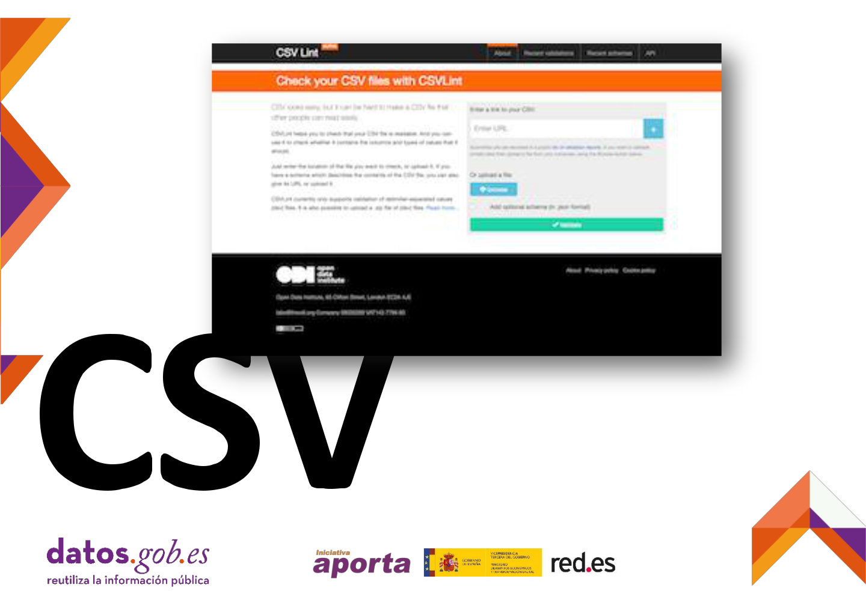

Disponible en: <https://csvlint.io/>

55



 **Herramienta: Goodtables**

|  |  |  |  |  |
| --- | --- | --- | --- | --- |
|  | ▪ | **Googtables** es un servicio de validación continua para datos tabulares | |  |
|  |  | de [Open Knowledge Foundation](https://okfn.org/) (OKI) que permite la verificación de errores | |  |
|  |  | y problemas comunes en archivos de datos tabulares. | |  |
|  | ▪ | Como servicio de validación permite que Goodtables pueda ser integrado | |  |
|  |  | en diferentes flujos de publicación de Datos Abiertos. | |  |
|  | ▪ Valida tanto datos tabulares en diferentes formatos: CSV, Microsoft Excel o | | |  |
|  |  | LibreOffice Calc, como esquemas en formato JSON | |  |
| 07 | ▪ Permite, además, la validación directa de datos tabulares albergados sobre | | |  |
|  | Github o Amazon S3. | |  |
| ▪ | Soporta *Tabular Data Package* que es un formato simple para publicar y | |  |
|  | compartir datos tabulares promovido desde el proyecto [FrictionLess Data](https://frictionlessdata.io/) | |  |
|  |  |  |  |  |

de OKI que combina datos archivados como CSV, esquemas de tablas y metadatos según la especificación [Data Package](https://frictionlessdata.io/docs/data-package/).

▪ **Goodtables** está disponible como librería de Python de tal forma que pueda ser invocada para cargar y validar tablas de datos.

Disponible en: <https://goodtables.io/>

56



 **Herramienta: Data Curator**

* [**Data Curator** es una herramienta de escritorio implementada por Open](https://theodi.org.au/data-curator/) [Data Institute que permite la edición, validación y publicación de archivos](https://theodi.org.au/data-curator/) de datos tabulares reutilizables como Datos Abiertos.
* Con esta herramienta es posible generar datos tabulares (CSV, TSV, entre otros), partiendo de cero o a partir de plantillas de estructuras de datos y esquemas.
* Automáticamente corrige problemas comunes encontrados en archivos CSV

y Excel.

07 ▪ Es posible, crear de forma automática, esquemas que describen los campos de datos e incluir reglas especificas de validación (por ejemplo, valores únicos, obligatorios, de longitud mínima o máxima, o sujetos a expresiones regulares), al igual que permite describir la procedencia de los datos.

* La herramienta valida el archivo de datos contra el esquema definido y genera archivos de valores separados en los diversos dialectos CSV (comas, puntos y comas, tabuladores o campos de ancho fijo).
* Permite encapsular datos y esquema para exportar utilizando la especificación Data Package.
* Además, los archivos de datos descritos y validados pueden se publicados directamente sobre portales de datos CKAN.

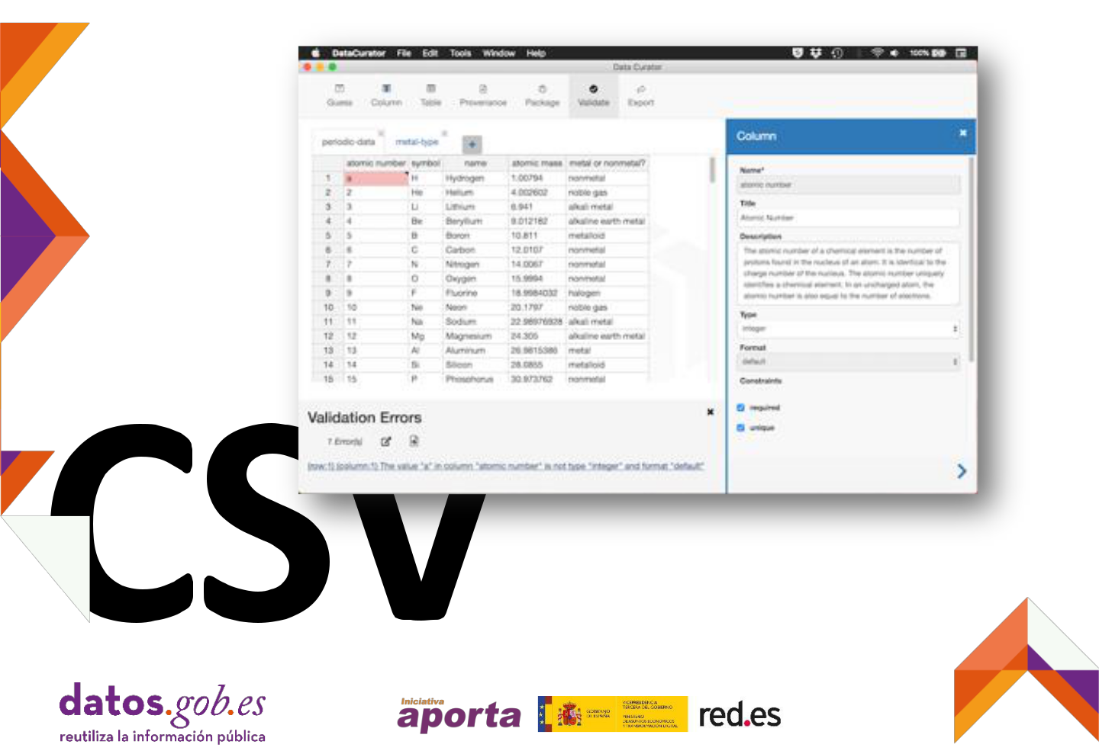

Disponible en: <https://github.com/ODIQueensland/data-curator>

57

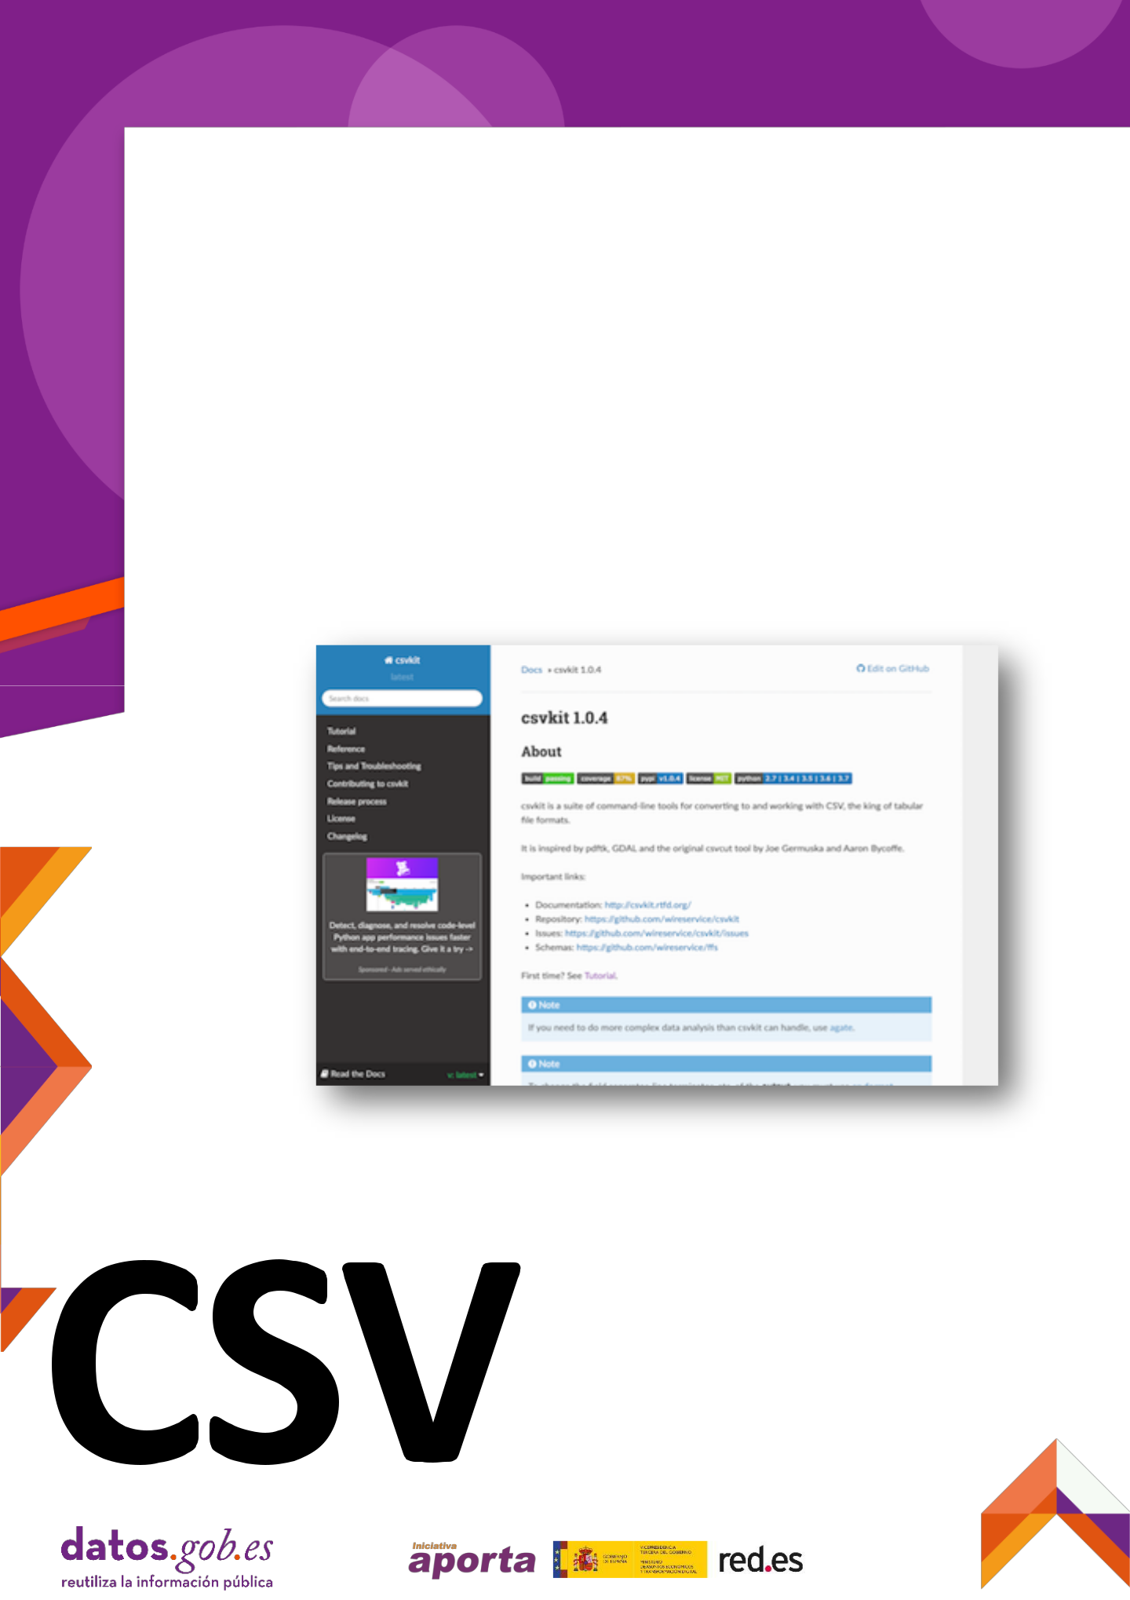

 **Herramienta: Csvkit**

▪ **CSVkit** son un conjunto de herramientas para usar desde línea de comandos en entornos Linux / MacOS que permite convertir y trabajar con archivos

|  |  |  |  |
| --- | --- | --- | --- |
|  |  | CSV. |  |
|  | ▪ | Entre otras funcionalidades útiles, **CSVKit** permite: convertir archivos Excel |  |
|  |  | o JSON a CSV y viceversa; realizar diferentes operaciones a nivel de |  |
|  |  | columna, fila o celda; generar sumarios estadísticos y realizar consultas SQL |  |
|  |  | sobre los datos. |  |
| 07 | ▪ Además realiza determinados análisis de los datos e infiere algunas de sus | |  |
|  | características como la ausencia / presencia de cabecera o tipos de datos. |  |

Disponible en: <https://csvkit.readthedocs.io/en/latest/>

58

08Dónde encontrar buenos ejemplos de

datos en formato

CSV

* Se incluye a continuación la descripción de dos iniciativas que publican conjuntos de Datos Abiertos destacables por la alta calidad de los datasets disponibles en formato CSV:
  + [Datahub.io](https://datahub.io/)
  + [Kaggle.com](https://www.kaggle.com/)
* En estas plataformas cobra especial trascendencia la calidad en la forma que se publican los datos, dado el sólido entendimiento sobre la naturaleza multipropósito del uso de los datos y el tratamiento profesional de los mismos, que se encuentra en los fundamentos de ambas iniciativas.
* Datahub, destaca por implementar un soporte integral para transformar, validar y publicar datos de calidad y Kaggle constituye uno de los repositorios de conjuntos de datos y conocimiento en torno al análisis de datos de referencia profesional más importantes.
* Ambas iniciativas constituyen ejemplos reales de buenas prácticas en el tratamiento de archivos CSV que pueden ser tenidas en cuenta para abordar procesos de preparación y publicación de Datos Abiertos.



59



 datahub.io

* [Datahub](https://datahub.io/) es una plataforma web que da soporte integral a flujos de trabajo para la preparación y publicación de Datos Abiertos. Está diseñada para preparar, catalogar y publicar datos de alta calidad haciendo uso del conjunto de [herramientas Frictionless Data](https://frictionlessdata.io/).
* El conjunto de herramientas Frictionless Data, es una colección de

|  |  |  |  |  |  |  |  |  |  |
| --- | --- | --- | --- | --- | --- | --- | --- | --- | --- |
|  |  | especificaciones y aplicaciones para la preparación de archivos de datos, entre las | | | | | | |  |
| 08 |  | que se encuentra “Goodtables”, descrita en el apartado “Toolbox para archivos | | | | | | |  |
|  | CSV” de esta guía. | | | |  |  |  |  |
| ▪ | Datahub, contiene colecciones | | | | | | |  |
|  |  | de | datos | | compatibles | |  | con |  |
|  |  | Datos Abiertos de alto valor | | | | | | |  |
|  |  | como: cambio climático, datos | | | | | | |  |
|  |  | económicos | | | e | indicadores, | | |  |
|  |  | estadística, logística, registros | | | | | | |  |
|  |  | empresariales con | | | | origen | | en |  |
|  |  | fuentes oficiales. | | | |  |  |  |  |
|  | ▪ | Cada | entrada | | | de | datos | |  |
|  |  | disponible | | | contiene | |  | un |  |
|  |  | conjunto | | de | elementos | | para | |  |
|  |  | mostrar | | las | propiedades | | | del |  |
|  |  | dataset (esquema | | | | y recursos | | |  |
|  |  | de | datos), | | opciones | |  | de |  |
|  |  | descarga de datos en diversos | | | | | | |  |
|  |  | formatos, | | entre | | ellos | CSV, | |  |
|  |  | vistas de las tablas de datos y | | | | | | |  |
|  |  | visualizaciones simples. | | | | |  |  |  |
|  | ▪ | Proporciona, | | | además, acceso directo para importar los datos utilizando una | | | |  |
|  |  | variedad de herramientas habituales en el contexto profesional: R, Python, | | | | | | |  |
|  |  | JavaScript y SQL. | | | |  |  |  |  |

60

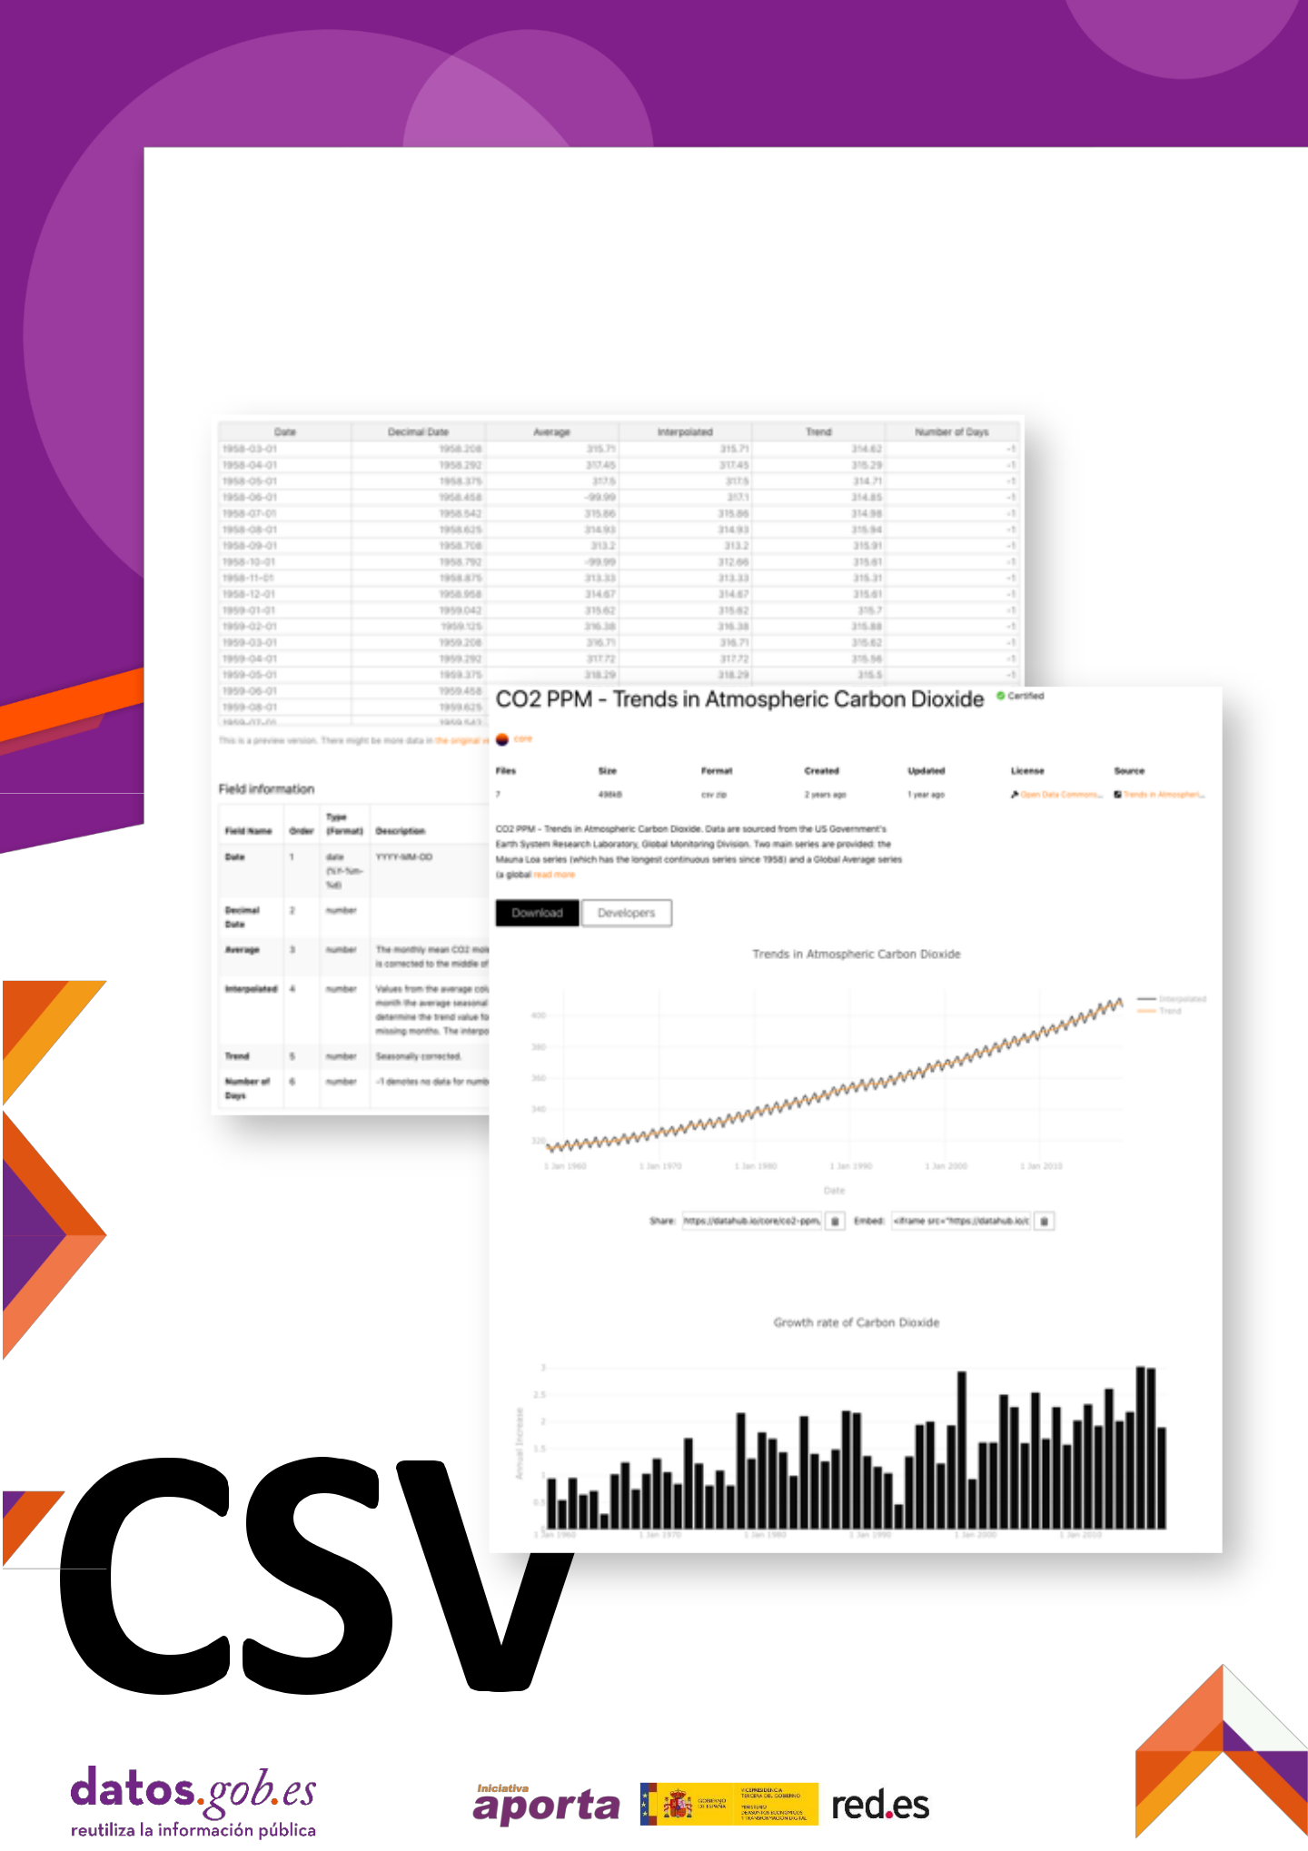

* Un ejemplo de [dataset](https://datahub.io/core/co2-ppm) en formato CSV disponible en la plataforma es el que muestra la tendencia de Dióxido de Carbono en la atmósfera, con origen en el “US Government's Earth System Research Laboratory”.

08

61



* El archivo CSV descargable del dataset "*CO2 PPM - Trends in Atmospheric Carbon Dioxide*" posee las siguientes características:

|  |  |  |  |  |  |  |  |
| --- | --- | --- | --- | --- | --- | --- | --- |
|  | • | Diccionario | | de | datos | |  |
|  |  | procesable en formato JSON | | | | |  |
|  |  | según la especificación Data | | | | |  |
|  |  | Package. | |  |  |  |  |
| 08 | • | Fila única de cabecera. | | |  |  |  |
| • | Registro único por fila. | | |  |  |  |
| • | Comprensible | | nombrado | | de |  |
|  |  | columnas. | |  |  |  |  |
|  | • | Estructura de datos vertical. | | | | |  |
|  | • | Tratamiento | | de | valores | |  |
|  |  | desconocidos, | | indicados | | por |  |
|  |  | valores del tipo -99.99 (para | | | | |  |
|  |  | el atributo ‘*average*’) y -1 | | | | |  |
|  |  | (para el atributo ‘*días*’). | | | |  |  |
|  | • | No | contiene | totales | | ni |  |
|  |  | agrupaciones. | |  |  |  |  |
|  | • | Correcto tipado de campos. | | | | |  |
|  | • | Campo de fechas codificado | | | | |  |
|  |  | siguiendo el estándar ISO- | | | | |  |
|  |  | 8601. |  |  |  |  |  |
|  | • | No | contiene | datos | | con |  |
|  |  | coordenadas | | geográficas o | | |  |
|  |  | campos codificados. | | |  |  |  |

Date,Decimal Date,Average,Interpolated ,Trend,Number of Days

1958-03-01,1958.208,315.71,315.71,314.62,-1

1958-04-01,1958.292,317.45,317.45,315.29,-1

1958-05-01,1958.375,317.50,317.50,314.71,-1

1958-06-01,1958.458,-99.99,317.10,314.85,-1

1958-07-01,1958.542,315.86,315.86,314.98,-1

1958-08-01,1958.625,314.93,314.93,315.94,-1

1958-09-01,1958.708,313.20,313.20,315.91,-1

1958-10-01,1958.792,-99.99,312.66,315.61,-1

1958-11-01,1958.875,313.33,313.33,315.31,-1

1958-12-01,1958.958,314.67,314.67,315.61,-1

1959-01-01,1959.042,315.62,315.62,315.70,-1

1959-02-01,1959.125,316.38,316.38,315.88,-1

1959-03-01,1959.208,316.71,316.71,315.62,-1

1959-04-01,1959.292,317.72,317.72,315.56,-1

1959-05-01,1959.375,318.29,318.29,315.50,-1

1959-06-01,1959.458,318.15,318.15,315.92,-1

1959-07-01,1959.542,316.54,316.54,315.66,-1

1959-08-01,1959.625,314.80,314.80,315.81,-1

1959-09-01,1959.708,313.84,313.84,316.55,-1

1959-10-01,1959.792,313.26,313.26,316.19,-1

1959-11-01,1959.875,314.80,314.80,316.78,-1

1959-12-01,1959.958,315.58,315.58,316.52,-1

…

2014-12-01,2014.958,398.91,398.91,399.64,29

2015-01-01,2015.042,399.98,399.98,399.69,30

2015-02-01,2015.125,400.28,400.28,399.51,27

2015-03-01,2015.208,401.54,401.54,400.05,24

2015-04-01,2015.292,403.28,403.28,400.49,27

2015-05-01,2015.375,403.96,403.96,400.63,30

2015-06-01,2015.458,402.80,402.80,400.50,28

2015-07-01,2015.542,401.31,401.31,400.92,23

2015-08-01,2015.625,398.93,398.93,400.84,28

2015-09-01,2015.708,397.63,397.63,401.15,25

2015-10-01,2015.792,398.29,398.29,401.59,28

62

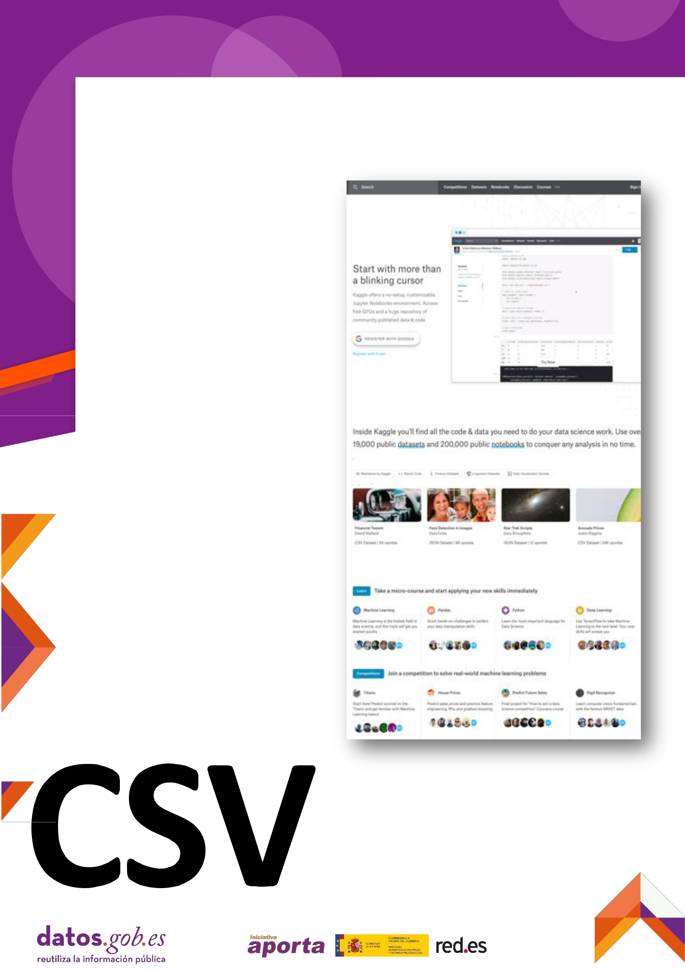

 kaggle.com

▪ [Kaggle](https://www.kaggle.com/) es una plataforma web donde empresas e instituciones

proponen problemas estratégicos o de negocio para que grupos con interés o experiencia en análisis de datos

compitan, de forma remunerada, para crear y

08 proponer las mejores soluciones.

* En la plataforma se presenta cualquier tipo de problema a resolver que pueda encontrarse en distintos ámbitos del mundo real, tales como servicios financieros, energía, sociedad, tecnología de la información, etc.
* Además de las competiciones propuestas y la disponibilidad de recursos de código para analizar cualquier conjunto de datos, Kaggle alberga cientos de conjuntos de datos de todo tipo y tamaño que se pueden descargar y usar de forma gratuita, mayoritariamente en formato CSV.
* Cada conjunto de datos contiene una descripción detallada de su contenido y dispone de una vista previa del contenido del archivo mediante un explorador de datos.

63

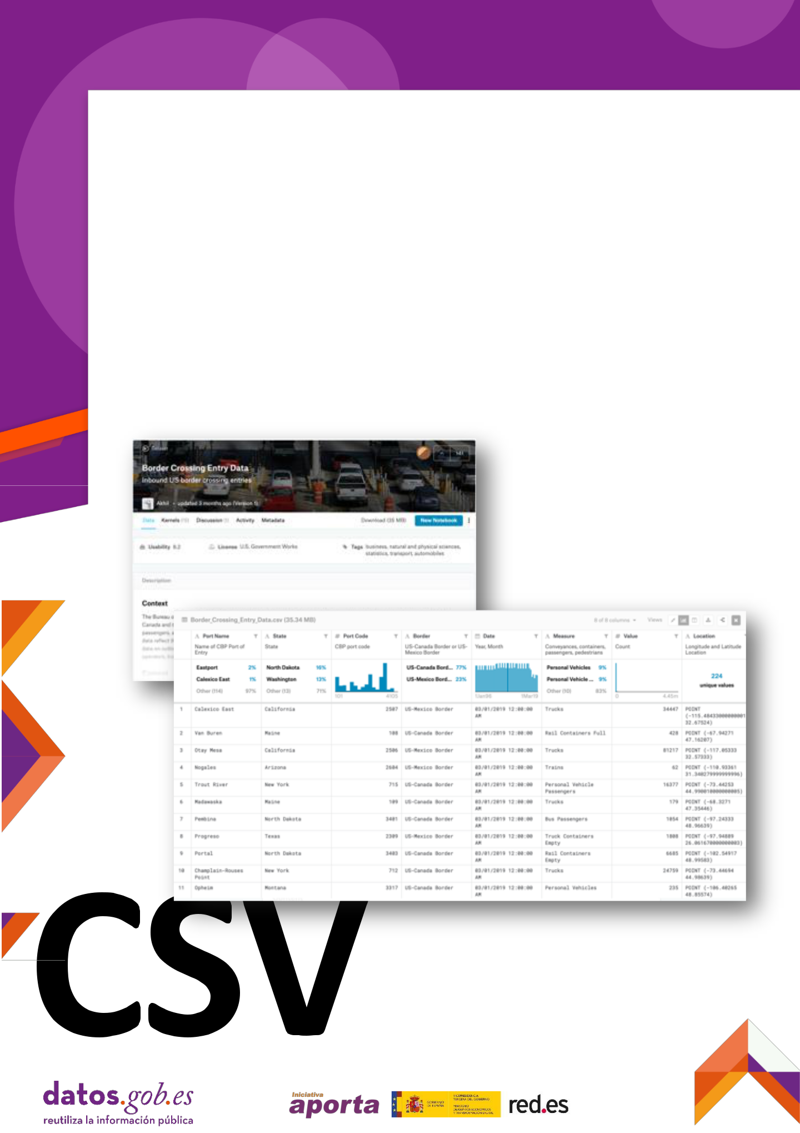

▪ Los archivos incluyen la especificación del esquema de datos asociado incluyendo descripciones de columna con sus correspondientes metadatos: tipos de datos, rango de valores, unidades, histograma, etc. Las descripciones se asignan a nivel

|  |  |  |  |
| --- | --- | --- | --- |
|  |  | de tabla y a nivel de columna individual facilitando su comprensión. |  |
|  | ▪ Cada dataset, además, posee un valoración otorgada por la comunidad de | |  |
|  |  | usuarios sobre su grado de usabilidad en base a aspectos como la facilidad para |  |
|  |  | entender el contenido mediante la calidad de descriptores esenciales: de archivo, |  |
|  |  | de columnas, etiquetas, licencia, procedencia, frecuencia de actualización etc. |  |
| 08 | ▪ | Un ejemplo es el [dataset](https://www.kaggle.com/akhilv11/border-crossing-entry-data) que contiene los datos de entrada del cruce de |  |
|  | fronteras del US Bureau of Transportation Statistics (BTS). |  |

64



|  |  |  |
| --- | --- | --- |
| ▪ | El archivo CSV descargable del dataset "*Border crossing entry data*" posee las |  |
|  | siguientes características: |  |
|  | • Diccionario de datos especificado en forma de tabla pero no procesable por |  |
|  | máquina. Un aspecto de mejora es su disponibilidad en formato JSON |  |
|  | enlazado desde el sitio web de descarga. |  |
|  | • Fila única de cabecera. |  |
|  | • Registro único por fila. |  |
|  | • Comprensible nombrado de columnas. |  |
| 08 | • Estructura de datos vertical. |  |
| • No contiene totales ni agrupaciones. |  |
| • Correcto tipado de campos. |  |
|  | • Campo de fechas codificado siguiendo el estándar ISO-8601. |  |
|  | • Codificación de códigos postales. |  |
|  | • Coordenadas geográficas en grados decimales indicadas como punto |  |
|  | geográfico de latitud-longitud. |  |

Port Name,State,Port Code,Border,Date,Measure,Value,Location

Calexico East,California,2507,US-Mexico Border,03/01/2019 12:00:00 AM,Trucks,34447,POINT (-115.48433000000001 32.67524)

Van Buren,Maine,108,US-Canada Border,03/01/2019 12:00:00 AM,Rail Containers Full,428,POINT (-67.94271 47.16207)

Otay Mesa,California,2506,US-Mexico Border,03/01/2019 12:00:00 AM,Trucks,81217,POINT (-117.05333 32.57333)

Nogales,Arizona,2604,US-Mexico Border,03/01/2019 12:00:00 AM,Trains,62,POINT (-110.93361 31.340279999999996)

Trout River,New York,715,US-Canada Border,03/01/2019 12:00:00 AM,Personal Vehicle Passengers,16377,POINT (-73.44253 44.990010000000005)

Madawaska,Maine,109,US-Canada Border,03/01/2019 12:00:00 AM,Trucks,179,POINT (-68.3271 47.35446)

Pembina,North Dakota,3401,US-Canada Border,03/01/2019 12:00:00 AM,Bus Passengers,1054,POINT (-97.24333 48.96639)

Progreso,Texas,2309,US-Mexico Border,03/01/2019 12:00:00 AM,Truck Containers Empty,1808,POINT (-97.94889 26.061670000000003)

Portal,North Dakota,3403,US-Canada Border,03/01/2019 12:00:00 AM,Rail Containers Empty,6685,POINT (-102.54917 48.99583)

Champlain-Rouses Point,New York,712,US-Canada Border,03/01/2019 12:00:00 AM,Trucks,24759,POINT (-73.44694 44.98639)

Opheim,Montana,3317,US-Canada Border,03/01/2019 12:00:00 AM,Personal Vehicles,235,POINT (-106.40265 48.85574)

65

09Enlaces de interés



La guía para el tratamiento de archivos CSV que se describe en este documento se construye en base a las aportaciones de los siguientes documentos de referencia:

* Especificación del formato CSV: <https://tools.ietf.org/html/rfc4180>
* [Especificación del formato TSV: https://www.iana.org/assignments/media-types/text/tab-separated-values](https://www.iana.org/assignments/media-types/text/tab-separated-values)
* Grupo de trabajo de W3C sobre CSV en la Web: <https://www.w3.org/2013/csvw/wiki/Main_Page>
* [Modelo de datos tabulares de W3C: https://www.w3.org/TR/2015/REC-tabular-data-model-20151217/](https://www.w3.org/TR/2015/REC-tabular-data-model-20151217/)
* Norma Técnica de Interoperabilidad de Reutilización de Recursos de [Información: https://datos.gob.es/es/documentacion/norma-tecnica-de-interoperabilidad-de-reutilizacion-de-recursos-de-informacion](https://datos.gob.es/es/documentacion/norma-tecnica-de-interoperabilidad-de-reutilizacion-de-recursos-de-informacion)
* Datos abiertos: guía estratégica para su puesta en marcha y conjuntos de datos mínimos a publicar, de la FEMP: [https://datos.gob.es/es/documentacion/datos-abiertos-guia-estrategica-para-su-puesta-en-marcha-y-conjuntos-de-datos-0 y Datos abiertos FEMP 2019: 40](https://datos.gob.es/es/documentacion/datos-abiertos-guia-estrategica-para-su-puesta-en-marcha-y-conjuntos-de-datos-0) conjuntos de datos a publicar por las Entidades Locales: [http://femp.femp.es/files/3580-1937-fichero/DATOS ABIERTOS FEMP](http://femp.femp.es/files/3580-1937-fichero/DATOS%20ABIERTOS%20FEMP%202019.pdf) [2019.pdf](http://femp.femp.es/files/3580-1937-fichero/DATOS%20ABIERTOS%20FEMP%202019.pdf)
* Guía de datos “New York State Open Data dataset submission guide“: <https://data.ny.gov/download/c3zp-wr9j/application/pdf>
* Guía para la publicación de datos en formatos abiertos de Argentina: <https://datosgobar.github.io/paquete-apertura-datos/guia-abiertos/#guia-para-la-publicacion-de-datos-en-formatos-abiertos>



66

Anexo I:

Taxonomías y listas de códigos de uso común



En este anexo se recoge una serie de referencias a esquemas de conceptos, listas de códigos (code lists) y taxonomías de términos que se pueden utilizar como valores prescritos para propiedades o atributos de datos tabulares.

* Clasificaciones y estándares armonizados a nivel nacional e internacional del [INE:http://www.ine.es/ss/Satellite?L=0&c=Page&cid=1254735839296&p=125](http://www.ine.es/ss/Satellite?L=0&c=Page&cid=1254735839296&p=1254735839296&pagename=MetodologiaYEstandares/INELayout) [4735839296&pagename=MetodologiaYEstandares%2FINELayout](http://www.ine.es/ss/Satellite?L=0&c=Page&cid=1254735839296&p=1254735839296&pagename=MetodologiaYEstandares/INELayout)
* [Tesauro multilingüe de la Unión Europea (EUROVOC): http://open-data.europa.eu/cs/data/dataset/eurovoc](http://open-data.europa.eu/cs/data/dataset/eurovoc)
* Nomenclatura de actividades económicas (NACE): <https://ec.europa.eu/eurostat/statistics-explained/index.php/NACE_background>
* Nomenclatura de las unidades territoriales estadísticas (NUTS): <https://ec.europa.eu/eurostat/web/nuts/background>
* [ISO 639-2 - códigos de idioma: http://www.loc.gov/standards/iso639-2/php/code_list.php](http://www.loc.gov/standards/iso639-2/php/code_list.php)
* ISO 4217 - códigos de moneda: <http://www.iso.org/iso/home/standards/currency_codes.htm>
* ISO 3166-1 - códigos de país: <http://www.iso.org/iso/country_codes.htm>
* Unidades de medida UN / CEFACT: [http://www.unece.org/fileadmin/DAM/cefact/recommendations/rec20/rec20](http://www.unece.org/fileadmin/DAM/cefact/recommendations/rec20/rec20_rev3_Annex3e.pdf) [_rev3_Annex3e.pdf](http://www.unece.org/fileadmin/DAM/cefact/recommendations/rec20/rec20_rev3_Annex3e.pdf)



67